Marleen den Daas 2210487

Els van Rossum 2201621

Naomi Otten 2204620

Auke van Laar 2212399

Roy Quaedackers 2183858

Yoeri Sweep 2217005

Projectbegleider: Carolijn Slegers

Klas: CO2C

Toetscode: 2259CPRO4O

“Hoe kan de merkverbondenheid met de Fontys ACI kledinglijn onder Fontys ACI studenten worden geoptimaliseerd?”

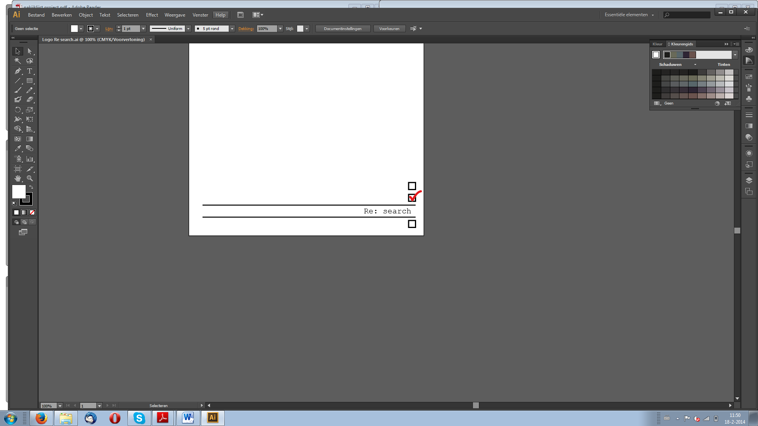

Onderzoeks rapport Fontys ACI kledinglijn

10 juni 2014

**Inhoudsopgave**

**Samenvatting 2**

**Inleiding 4**

1. **Aanleiding en achtergrond 5**
2. **Onderzoeksopzet 7**
3. **Deelvraag 1 9**

*Wat zijn de kenmerken van schoolverbondenheid?*

1. **Deelvraag 2 10**

*Wat is de huidige houding van de studenten tegenover*

*Fontys ACI en de ACI kledinglijn?*

1. Hoe waarderen de studenten de kenmerken gevonden bij vraag 2,

ten op zichte van Fontys ACI en de ACI kledinglijn?

1. Wat is de houding ten opzichte van de producten in de ACI webshop?
2. Wat is de houding ten opzichte van de prijs,

van de producten in de ACI webshop?

1. **Deelvraag 3 25**

*Hoe zetten andere educationele instellingen hun kledinglijn weg?*

1. Hoe zetten andere educationele instellingen in Nederland hun kledinglijn weg?
2. Hoe zetten educationele instellingen in het buitenland hun kledinglijn weg?
3. **Hoofdvraag 27**

*Hoe kan de merkverbondenheid met de Fontys ACI kledinglijn onder Fontys ACI studenten worden geoptimaliseerd?*

1. **Concept 28**
2. **Aanbevelingen 30**
3. **Literatuurlijst 31**
4. **Bijlage 1: Uitkomsten enquête 32**
5. **Bijlage 2: Feedback opdrachtgever 47**

**Samenvatting**

**Aanleiding en achtergrond**

Fontys Aci Webshop is ontstaan naar het voorbeeld van verschillende kledinglijnen die Amerikaanse Universiteiten hanteren. Uit een kort onderzoek bleek dat er onder studenten een behoefte was aan een Fontys ACI Webshop, maar uit dit onderzoek bleek niet in hoeverre studenten zich verbonden voelen met Fontys ACI. Fontys ACI heeft Re:Search de opdracht gegeven om de merkverbondenheid onder Fontys ACI studenten te meten, zodat gekeken kan worden hoe de webshop verbetert kan worden.

**Doelstelling**

Inzicht verkrijgen in de merkverbondenheid van de student ten opzichte van de ACI kledinglijn.  
Het optimaliseren van de merkverbondenheid van de ACI kledinglijn, doormiddel van een aanbeveling/advies.

**Onderzoeksmethoden**

Deelvraag 1 (wat zijn de kenmerken van schoolverbondenheid?) is uitgevoerd door middel van deskresearch. Deelvraag 2 (wat zijn de huidige houding van de studenten tegenover Fontys ACI en de ACI kledinglijn?) is uitgevoerd door middel van fieldresearch. Een gestandaardiseerd, met enkele elementen van een half-gestandaardiseerd, interview werd afgenomen onder studenten van Fontys ACI. Deelvraag 3 (hoe zetten educationele instellingen in het buitenland hun kledinglijn weg) is uitgevoerd door middel van deskresearch.

**Deelvraag 1 –** Wat zijn de kenmerken van schoolverbondenheid?

Uit deskresearch is gebleken dat schoolverbondenheid samenhangt met 4 kenmerken, namelijk: werksfeer binnen de klas, de grootte van de school, het disciplinebeleid en het volgen van extracurriculaire activiteiten. (Clea A. Mcneedly, 2002)

**Deelvraag 2 –** Wat is de huidige houding van studenten tegenover Fontys ACI en de ACI kledinglijn?

We hebben een onderzoek gedaan middels een enquête om erachter te komen hoe verbonden de studenten zijn met Fontys ACI. Wat hun houding is ten opzichte van de producten van ACI Webshop en wat hun houding is ten opzichte van de prijs van de producten van ACI Webshop.

Hieruit is gebleken dat de groepen die zich het meest verbonden voelen met Fontys ACI zijn: De opleiding ILS, Vrouwen, Eerste jaars en studenten die een excellentietraject volgen. De groepen die van deze groepen zich het meest verbonden voelen zijn: De opleiding ILS en studenten uit het eerste leerjaar. Een kleine meerderheid geeft aan dat ze Fontys ACI graag in aantal studenten zien afnemen.

Studenten die een excellentietraject volgen zijn het meest bekend met ACI Webshop. Studenten uit het eerste leerjaar zijn (procentueel) het meest bereid hun eerste aankoop te doen bij ACI Webshop.

De gemiddelde houding van de studenten ten opzichte van de producten van ACI Webshop verschilt per geslacht. De vrouwen geven aan (gemiddeld alle ondervraagde artikelen) de kleding niet bijzonder tot wel leuk te vinden. De mannen geven aan (gemiddeld alle ondervraagde artikelen) niet mijn smaak tot niet bijzonder te vinden. Logo 1 en 3 (zie enquête) worden het vaakst gekozen als mooiste logo. Het gekozen logo (mooiste volgens respondent) wordt door beide geslachten het meest gewaardeerd (wel leuk). Bij het logo wordt echter door beide geslachten aangegeven dat het een matige invloed heeft op het koopgedrag. De respondenten geven aan dat het uiterlijk van de sweater, van alle artikelen, het meeste invloed heeft op het koopgedrag (beide geslachten). De travelbag en de sweater zijn de meest gewaardeerde artikelen. Verder geven de respondenten aan studie-gerelateerde kleding het liefst te dragen tijdens een buitenlandse studie, vrije tijd, sport en school. Tot slot zien de respondenten graag meer accessoires en fashionable kleding in het assortiment verschijnen.

De prijzen worden gemiddeld (algemene indruk) als normaal tot duur ervaren. De invloed hiervan op het koopgedrag is matig tot veel. De verzendkosten worden als duur ervaren. De invloed hiervan op het koopgedrag is matig tot veel.

**Deelvraag 3 –** Hoe zetten andere educationele instellingen hun kledinglijn weg?

De Fontys ACI Webshop lijkt veel op de webshops van de buitenlandse universiteiten. Er moet wel rekening gehouden worden met het feit dat Fontys ACI een stuk kleiner is dan de onderzochte universiteiten. Deze universiteiten hebben vaak ook een fysieke winkel waar de producten verkocht worden, in tegenstelling tot de Fontys ACI. Bovendien bieden de webshops naast kleding ook allerlei accessoires aan.

Een groot deel van de scholen die in Nederland schoolkleding verkoopt, doet dit via het bedrijf Unigear. Dit heeft voordelen voor zowel de school, als voor het bedrijf. De scholen krijgen een deel van de opbrengst en hoeven zich niet druk te maken om het verkoopproces. De scholen die niet via dit bedrijf kleding verkopen zijn uit eigen initiatief gestart met een kledinglijn.

**Hoofdvraag –** Hoe kan de merkverbondenheid met de Fontys ACI kledinglijn onder Fontys ACI studenten worden geoptimaliseerd?

De verbondenheid is bij de studenten in het eerste jaar het grootst. Onder deze doelgroep is de bereidheid tot kopen van de kleding in de webshop het grootst en om verkoop te stimuleren kan deze doelgroep het beste worden aangesproken.

**Concept –** de Paskamer

De paskamer, dit is de naam van ons concept. Hierbij wordt de volgende visie gehanteerd: ‘Wij willen dat nieuwe studenten, meteen worden verwelkomd en zich meteen verbonden voelen met het kledingmerk Fontys ACI.’

Om deze visie te ondersteunen hebben we de communicatie uitgewerkt. Deze wordt gedaan tijdens de introweek van de eerstejaars. Door de studenten nieuwsgierig te maken en zelf mee te laten doen wordt er een verbondenheid gecreëerd aan de kleding.

**Inleiding**

De ACI webshop is enige tijd geleden gelanceerd. Het idee hiervoor kwam van Pieter Bon, directeur van Fontys ACI, die zijn inspiratie haalde uit de Verenigde Staten. Voor de uitvoering van het idee en de lancering is er een kort onderzoek gedaan naar de behoefte van de webshop vanuit de Fontys ACI student. Uit dit onderzoek kwam een positief antwoord, daarna is Fontys ACI begonnen met de ACI webshop. Echter, uit dit onderzoek kwam niet naar voren in hoeverre de studenten zich verbonden voelen met de school en in hoeverre ze het ‘merk’ willen uitdragen. Kortom, ze missen een stuk belangrijke informatie. Wij gaan de merkverbondenheid onderzoeken en kijken wat ACI webshop kan doen om de merkverbondenheid van Fontys ACI te verbeteren en hoe ze de webshop kunnen optimaliseren.

**Opdrachtgever**

Fontys ACI webshop is een onderdeel van Fontys ACI dat staat voor Fontys Academy for Creative Industries. Fontys ACI is een onderdeel van de grootse hbo-instelling van Fontys Zuid-Nederland. Fontys ACI heeft in totaal 1746 studenten. Dit is onderverdeelt in 413 hbo-studenten aan de Commerciële Economie-bachelors (International Event, Music & Entertainment Studies en Digital Publishing Studies), (Bon)952 hbo-studenten aan de Communicatie-bachelor (International Event, Music & Entertainment Studies) en 381 hbo-studenten aan de Lifestyle-bachelor (International Lifestyle Studies). Op Fontys ACI werken zowel Freelance docenten als docenten in vaste dienst. Fontys ACI heeft zo'n honderd medewerkers (docenten en ondersteunend personeel) en een vijftigtal vaste gastdocenten. (Bon)

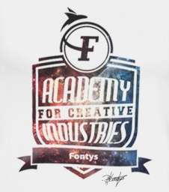De ACI webshop is de officiële kleding- en accessoire lijn van Fontys Academy for Creative Industries. De webshop wordt De ACI webshop is enige tijd geleden gelanceerd. Het idee hiervoor kwam van Pieter Bon, directeur van Fontys ACI, die zijn inspiratie haalde uit de Verenigde Staten. Marsha Damen is verantwoordelijk vanuit de marketingafdeling de ACI webshop, De kleding wordt geshowd door ILS-studenten Nadia Chrigui en Teun Aarden en CO-IEMES-studenten Tomas Toonders en Janka Waeijen. De ACI webshop wordt nu beheerd door CE-IEMES-student Veronique de Wever.

Er zijn hoodies, sweaters, shirts, tanktops, specials, mutsen en tassen verkrijgbaar. De webshop is ontwikkeld voor en met medewerking van studenten. Het logo op de kleding is ontworpen door CO-IEMES-student Bram Kastelijns. (ACI)

**Verwachte uitkomst**

Wij hopen met dit onderzoek antwoord te krijgen op onze onderzoeksvraag. Wij verwachten dat de merkverbondenheid op dit moment nog niet het hoogst haalbare is. Wij denken dat dit kan worden geoptimaliseerd door de student op een creatieve manier te verbinden aan de kledinglijn. Hiervoor denken wij dat er meer moet worden ingespeeld op trends. Ook denken wij dat de algemene merkverbondenheid bij Fontys ACI verbeterd moet worden.

**1. Aanleiding en achtergrond**

**Probleemanalyse**

Het probleem  
De hoofdverantwoordelijke van Fontys ACI Kledinglijn beschikt over te weinig kennis over het vermarkten van studie-gerelateerde kledij en de belangrijkste beweegredenen van aanschaf. (Pieter Bon, 2014)  
Dit probleem deed zich voor tijdens het communicatie- en vermarktingsproces van de kleding. Er bleek wel onderzoek gedaan te zijn naar interesse in de kledinglijn, maar niet naar de beweegredenen van de studenten om ook daadwerkelijk over te gaan tot aankoop.  
  
**De reden van het probleem**  
Als de doelgroep zich niet aangesproken voelt tot het kopen van een kledingstuk van de Fontys ACI Webshop, terwijl ze wel bekend zijn met de webshop, dan zullen ze moeten onderzoeken hoe de doelgroep aankijkt tegen de kleren en de school an sich.   
 **De aanleiding**  
Alvorens het beginnen van de kledinglijn en webshop is er niet voldoende onderzoek gedaan naar de succesfactoren van een studie-gerelateerde kledinglijn en de beweegredenen van aankoop van studie-gerelateerde kleding. (Pieter Bon, 2014)

*Conclusie*

De ACI webshop is enige tijd geleden gelanceerd. Het idee hiervoor kwam van Pieter Bon, directeur van Fontys ACI, die zijn inspiratie haalde uit de Verenigde Staten. Voor de uitvoering van het idee en de lancering is er een kort onderzoek gedaan naar de behoefte van de webshop vanuit de student. Uit dit onderzoek kwam een positief antwoord, daarna is Fontys ACI begonnen met de ACI webshop. Echter, uit dit onderzoek kwam niet naar voren in hoeverre de studenten zich verbonden voelen met de school en in hoeverre ze het ‘merk’ willen uitdragen. Kortom, ze missen een stuk belangrijke informatie. Wij gaan de merkverbondenheid onderzoeken en kijken wat ACI webshop kan doen om de merkverbondenheid van Fontys ACI te verbeteren en hoe ze de webshop kunnen optimaliseren.

**Hoofdvraag**

De hoofdvraag die we bij dit onderzoek hanteren zal zijn ‘Hoe kan de merkverbondenheid met de Fontys ACI kledinglijn onder Fontys ACI studenten worden geoptimaliseerd?’. Deze vraag heeft betrekking op de conclusie die uit bovenstaande probleem analyse is voortgekomen. Er is namelijk geen onderzoek gedaan naar de motieven van de studenten om de kleding te dragen en hoe andere universiteiten en hogescholen dit doen.

**Deelvragen**

*Deelvraag 1 :*

Wat zijn de kenmerken van schoolverbondenheid?

*Deelvraag 2:*

Wat is de huidige houding van de studenten tegenover Fontys ACI en de ACI kledinglijn?

*Subdeelvraag A:*

Hoe waarderen de studenten de kenmerken gevonden bij vraag 2,

ten op zichte van Fontys ACI en de ACI kledinglijn?

*Subdeelvraag B:*

Wat is de houding ten opzichte van de producten in de ACI webshop?

*Subdeelvraag C:*

Wat is de houding ten opzichte van de prijs van de producten in de ACI webshop?

*Deelvraag 3:*

Hoe zetten andere educationele universiteiten hun kledinglijn weg?

*Subdeelvraag A:*

Hoe zetten andere educationele instellingen in Nederland hun kledinglijn weg?

*Subdeelvraag B:*

Hoe zetten educationele instellingen in het buitenland hun kledinglijn weg?

**Doelstellingen**

Doelstelling onderzoek (opdrachtnemer)

Inzicht verkrijgen in de merkverbondenheid van de student ten opzichte van de ACI kledinglijn.

Praktijkdoel (opdrachtgever)

Het optimaliseren van de merkverbondenheid van de ACI kledinglijn en hierdoor het verhogen van de verkoop van de kleding.

**2. Onderzoeksopzet**

**Strategie, methode(n) & analyse**Dit onderzoek staat in het teken van de ACI kledinglijn. De vraag is: Hoe kan de merkverbondenheid met de Fontys ACI kledinglijn onder Fontys ACI studenten worden geoptimaliseerd? Hierbij is er gekozen voor de enquêtestrategie vanwege het feit dat het erg belangrijk is bij dit onderzoek wat de mening is van de studenten omdat de kledinglijn voor hen is bedoeld. Voorafgaand aan de enquête strategie maken we gebruik van deskresearch om een goede basis te leggen voor de enquête. Voor het deskresearch maken we gebruik van de ‘online onderzoek’ strategie. Tijdens het deskresearch gaan we gebruik maken van de methode kwalitatief onderzoek, vervolgens maken we bij de enquête (fieldresearch) gebruik van kwantitatief onderzoek. Op deze manier kunnen we de data duidelijk en overzichtelijk verwerken.

Hieronder een overzicht van welke methodes we gebruik maken, gekoppeld aan de deelvragen:

* Deelvraag 1 : deskresearch
* Deelvraag 2 : fieldresearch
* Deelvraag 3 : deskresearch

**Enquête**  
We kiezen voor deze manier van onderzoeken omdat tijdens dit onderzoek de opinie van de studenten erg belangrijk is. Door middel van enquête is het mogelijk een grote hoeveelheid gegevens te verzamelen binnen de populatie. Die gegevens worden verzameld door middel van een vragenlijst, waarna de uitkomst wordt gestandaardiseerd, waardoor er gemakkelijk naar gekeken kan worden.

De gegevens die uit de vragenlijsten komen, zijn erg belangrijk voor het uiteindelijke advies binnen het onderzoeksrapport. Bij deze vragenlijst kun je denken aan vragen over de verbondenheid omtrent Fontys ACI, tevredenheid binnen de school, meningen omtrent artikelen binnen de ACI webshop. Hiernaast zijn nog opties voor meningen, ideeën en eventuele toevoegingen.

**Online onderzoek**  
Online onderzoek is onmisbaar in dit onderzoek. Tegenwoordig is ontzettend veel informatie vindbaar op internet - geschikte artikelen, onderzoeken en overige informatie. Via deze weg gaan we de informatie vergaren voor deelvraag 1 & 3. Binnen het online onderzoek wordt er gezocht op termen die voorkomen in de deelvragen, als voorbeeld voor deelvraag 1 gaat er gezocht worden op ‘wat houdt verbondenheid in’ – ‘betekenis verbondenheid’- ‘waardoor voelen mensen zich verbonden’ – ‘school connectedness’ – ‘connectedness’. Op deze manier wordt het ook voor de andere deelvragen gedaan. Tijdens het online onderzoek wordt er hoofdzakelijk gebruik gemaakt van google, via dit platform is het vinden van websites, onderzoeken en artikelen mogelijk.

**Methode Fieldresreach Onderbouwing**  
  
*Algemene gegevens*  
Deze gegevens hebben wij nodig om te bepalen of het geslacht van de leerling, de opleiding die de leerling volgt en het leerjaar waarin de leerling zit invloed heeft op zijn of haar antwoorden.   
De vraag ‘Ik volg een excellentietraject’ zit in het onderzoek om te kijken of er een verschil in verbondenheid en de houding tegenover de Fontys ACI Webshop, is tussen mensen die een excellentietrajct volgen en mensen die geen excellentietraject volgen.

*Vragen over de mate van verbondenheid*  
Deze gegevens hebben wij nodig om te bepalen in welke mate de Fontys ACI student zich verbonden voelt met Fontys ACI. RE:Search verwacht dat mensen die een grotere verbondenheid met Fontys ACI tonen, een hogere bereidheid hebben om haar kledinglijn te dragen. Re:Search wil weten of deze verwachting klopt.   
  
*ACI Webshop vragen.*Deze gegevens hebben wij nodig om te bepalen wat de houding van de Fontys ACI student is tegenover de Fontys ACI Webshop en haar producten.   
De vragen die over de logo’s en de artikelen gaan zijn bedoeld om te om te kijken wat de houding van Fontys ACI studenten is tegenover de logo’s en de producten.   
De vraag *‘Wat vind je van de verzendkosten van € 5,95?’* is bedoeld om te kijken wat studenten van deze prijs vinden.   
De vraag *‘Ik zie deze artikelen graag in het assortiment verschijnen:’* is bedoeld om te kijken welke behoefte de Fontys ACI student heeft met betrekking tot de Fontys ACI Webshop.   
De vraag *‘Ik draag studiegerelateerde kleding het liefst tijdens:’* is bedoeld om inzicht te verschaffen in het te verwachten gebruik van de artikelen in de Fontys ACI webshop studenten.

**Onderzoeksdoelgroep/populatie**  
De hoofdvraag ‘Hoe kan de merkverbondenheid met de Fontys ACI kledinglijn onder Fontys ACI studenten worden geoptimaliseerd’ geeft al aan wat onze onderzoeksdoelgroep is. Het onderzoek is enkel valide wanneer de data wordt verzameld onder Fontys ACI studenten. Natuurlijk is het onmogelijk om alle personen in de populatie te bevragen, dus zal slechts een deel hiervan deelnemen. Binnen deze operationele populatie wordt ervoor gekozen de vragenlijst te verspreiden over alle Fontys ACI studenten, om zoveel mogelijk gegevens te vergaren. Om een hogere betrouwbaarheid binnen het onderzoek te creëren gaan we voor een zo hoog mogelijk aantal respondenten.

**Betrouwbaarheid en validiteit**  
Om de betrouwbaarheid van het onderzoek te waarborgen wordt er rekening gehouden met mogelijke toevalsfouten. Er wordt bijvoorbeeld rekening mee gehouden dat sommige respondenten de enquête niet volledig invullen of bepaalde vragen niet invullen. Daarnaast wordt er een vragenlijst opgesteld die herhaalbaar moet zijn. Dat wil zeggen dat het onderzoek tot dezelfde resultaten moet leiden wanneer het herhaald zou worden op een ander tijdstip.

Om de validiteit van het onderzoek te bewaken wordt er gebruik gemaakt onderzoeksmethoden zoals deze zijn behandeld in de lessen van het vak onderzoek. Hierdoor moeten systematische fouten voorkomen worden, mits deze methoden goed worden uitgevoerd.

**3. Deelvraag 1**

Wat zijn de kenmerken van schoolverbondenheid?

Binnen deze deelvraag maken we onderscheid tussen 4 kenmerken van schoolverbondenheid, namelijk Werksfeer binnen de klas, schoolgrootte, discipline beleid en extra curriculaire activiteiten. (Clea A. Mcneely, 2002)

**Werksfeer binnen de klas**

De werksfeer binnen de klas wordt in dit onderzoek beschreven met 4 kenmerken. Deze kenmerken zijn het uitblijven van problemen bij de scholieren, om kunnen gaan met docenten, om kunnen gaan met andere scholieren en opletten tijden de lessen.

Als de werksfeer minder is binnen de klas betekend dit dat de schoolverbondenheid ook minder is. Door het hanteren van strikte discipline regels. (Clea A. Mcneely, 2002)

**School grootte**

Uit onderzoek blijkt (Clea A. Mcneely, 2002) dat school grootte maar een kleine invloed heeft op de school verbondenheid, toch is dit aan te wijzen als een van de kenmerken die er invloed op hebben. Dit komt doordat als schoolverbondenheid gemeten wordt en vergeleken tussen scholen dit vaak toch een van de grote verschillen maakt. Zodra de grootte van een school verminderd zal de school verbondenheid toenemen. Echter heeft school verbondenheid niks te maken met de grootte van de klassen. (Clea A. Mcneely, 2002)

**Discipline beleid**

Het discipline beleid van een school werd in het onderzoek van Clea A. Mcneely in 2002 gemeten door verschillende vragen. Hierbij richtte ze zich op de regel die zich richten op het bezit van alcohol, bezit van alcohol, bezit van illegale drugs, molesteren van school eigendom, verbaal geweld tegen docenten, vechten, het verwonden van andere studenten, het dragen van wapens en verwonden van docenten. Verder werd er gekeken naar de consequenties voor het plegen van plagiaat en de gepakt worden op roken. (Clea A. Mcneely, 2002)

Het discipline beleid voor plagiaat en roken werd niet geassocieerd met schoolverbondenheid. Als er werd vergeleken tussen de school verbondenheid van verschillende scholen is discipline maar een fractie van het verschil tussen de hoeveelheid schoolverbondenheid.

**Extra curriculaire activiteiten**

Hoe meer studenten er mee doen aan extra curriculaire activiteiten hoe hoger de schoolverbondenheid (Clea A. Mcneely, 2002)

**4. Deelvraag 2**

**Verkregen inzichten uit de fieldresearch t.o.v. verbondenheid en aankoopgedrag**

Uit de cijfers die uit de analyse zijn gekomen kunnen we een aantal dingen opmaken. Uit het deskresearch bleek dat o.a. de omvang van de onderwijsinstelling, excellentietrajecten, de gedragsregels en de tevredenheid over de lessen invloed hadden op de verbondenheid van een student met zijn studie. Om na te gaan hoe dit op Fontys ACI is zijn deze vragen opgenomen in ons onderzoek.

In totaal zijn er vijftig respondenten die het volledige onderzoek ingevuld hebben.

**Aantal respondenten per opleiding**

In onderstaand diagram zie je het aantal respondenten gesegmenteerd op opleiding en het aantal daarvan dat een excellentietraject volgt. Blauw geeft het totaal **aantal respondenten** per opleiding weer. Rood geeft het aantal respondenten weer die een excellentietraject volgen (per opleiding).

ILS (International Lifestyle Studies)

DPS (Digital Publising Studies)

CO – IEMES (Communicatie International Event Music and Entertainment Studies)

CE –IEMES (Commerciële Economie International Event Music and Entertainment Studies)

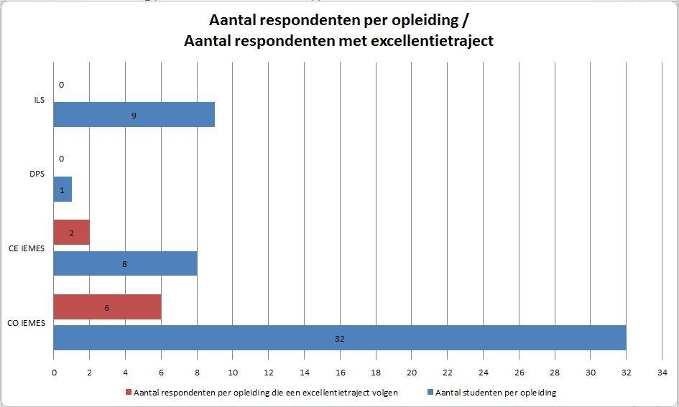Bij het aantal respondenten per opleiding zitten grote verschillen in aantal. Toch is de verdeling van respondenten redelijk goed verdeeld omdat de opleiding CO-IMES veruit de grootste is gevolgd door CE-IEMES, ILS en DPS. Uit onderstaand diagram blijkt wel dat er maar een respondent de opleiding DPS volgt. Hierdoor zijn de gegevens voor de opleiding DPS niet per se representatief.

**Excellentietraject**

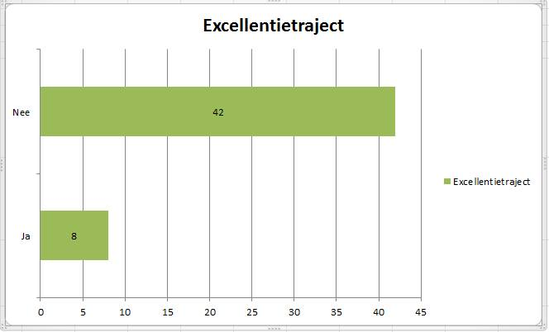In totaal volgt 8 van de 50 respondenten een excellentietraject. Dit is een interessante doelgroep omdat volgens het deskresearch excellentietrajecten een positieve invloed hebben op de verbondenheid met de onderwijsinstelling.

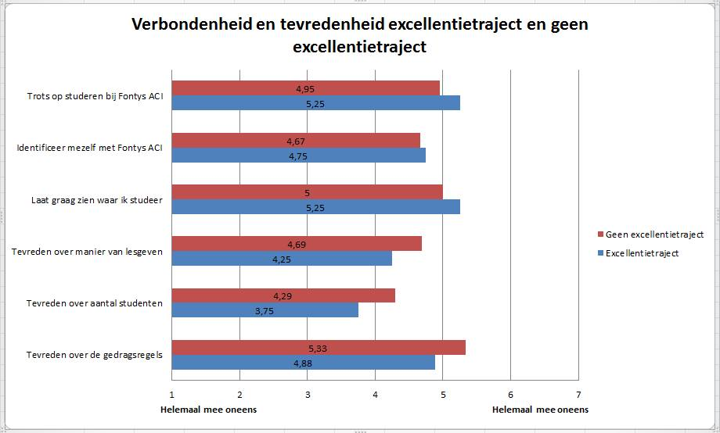Uit onderstaand diagram blijkt dat de verbondenheid onder studenten die een excellentietraject volgen iets groter is dan onder de overige studenten. De verschillen onder de respondenten zijn niet heel groot, op het gebied van gedagsregels, leerlingaantal en de manier van lesgeven geven de respondenten van een excellentietraject aan dat ze juist iets minder tevreden zijn.

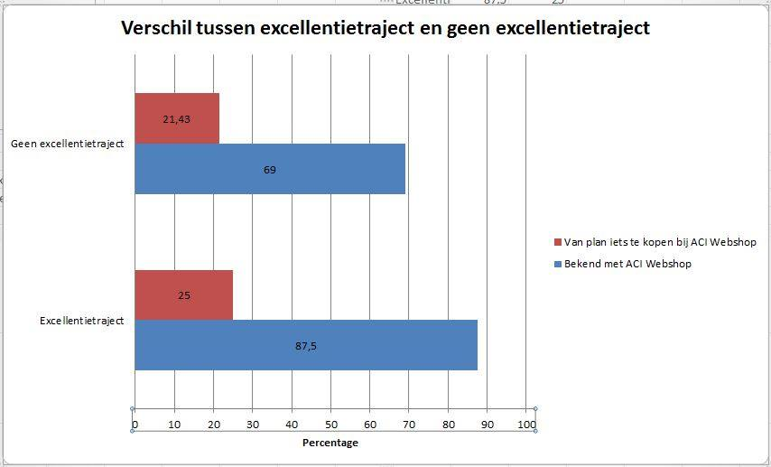Uit onderstaand diagram blijkt dat de deelnemers van excellentietrajecten vaker bekend zijn met de kledinglijn en ook meer bereid zijn tot aankoop van studie-gerelateerde kleding.

**Geslacht**

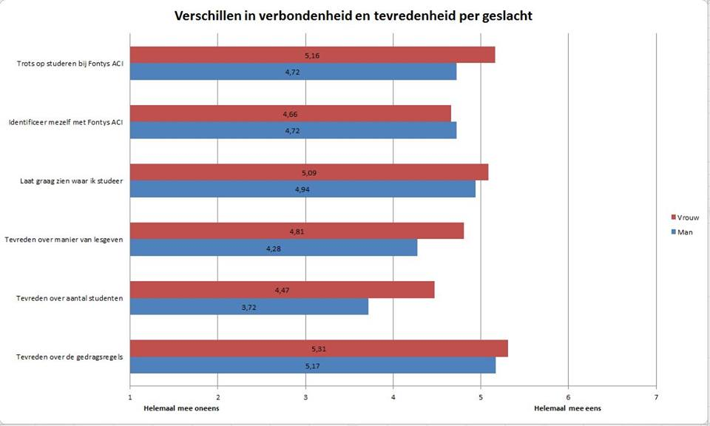Om te ondervinden of het geslacht invloed heeft op de onderzoeksresultaten is er ook gekeken naar het percentage mannen en vrouwen en of hier verschillen in zaten qua waardering. Uit de onderstaande gegevens blijkt dat vrouwen gemiddeld een positievere beoordeling geven dan mannen. Vrouwen zijn vooral meer tevreden over de opleiding en diens handelswijze.

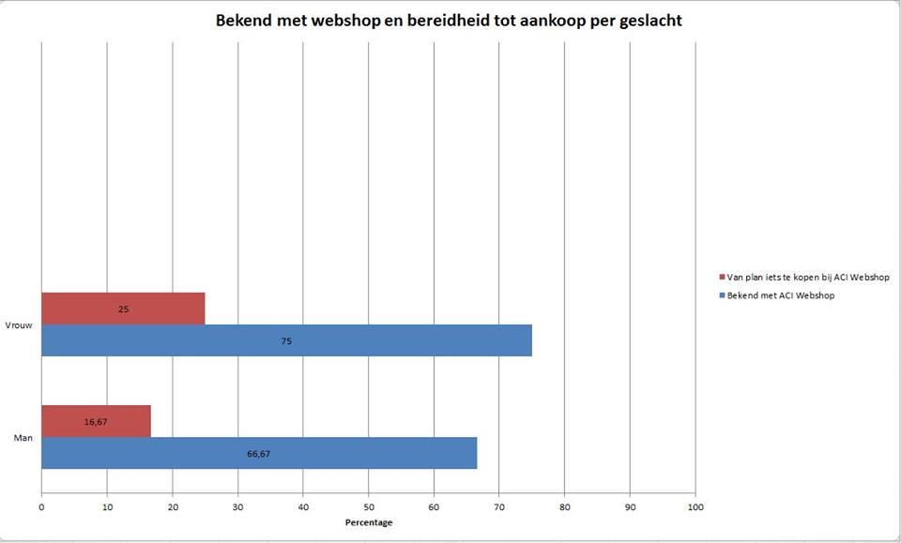In onderstaand diagram kun je zien dat vrouwen vaker bekend zijn met ACI Webshop en dat ze tevens vaker bereid zijn tot aankoop van studie-gerelateerde kleding.

**Respondenten per leerjaar**

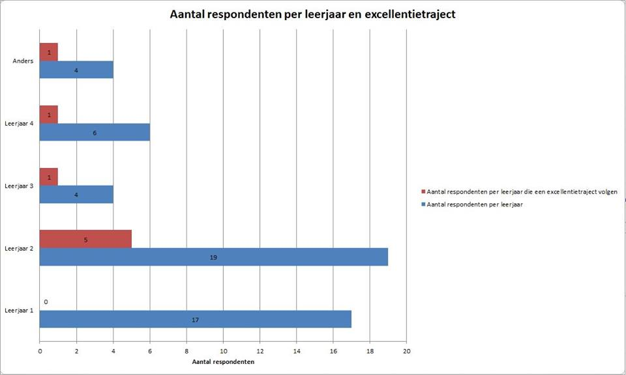Om te kunnen zien of er nog een verschil zit in de verbondenheid van studenten per leerjaar zijn deze waarde ook afzonderlijk van elkaar bekeken. Ook is er bekeken of er in een van de leerjaren mogelijk een zwaartepunt qua deelnemers van excellentietrajecten ligt waardoor dit een vertekend beeld zou kunnen geven. Het zwaartepunt van het aantal respondenten dat een excellentietraject volgt ligt in de tweede klas. Dit is ook de klas met de meeste respondenten en dus zal het effect hiervan nihil zijn.

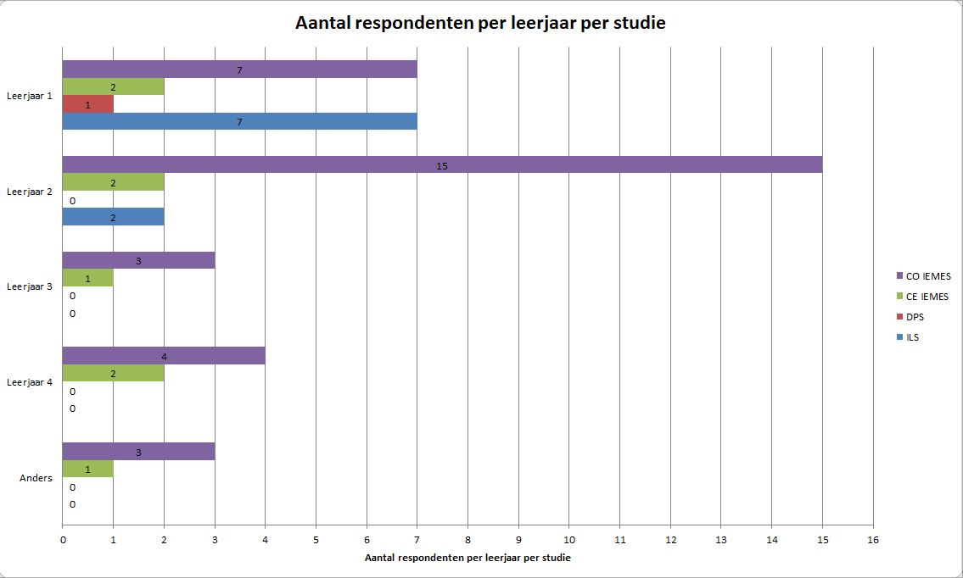Hieronder zie je een diagram met het aantal respondenten per leerjaar per studie ter opheldering van de verkregen resultaten.

**Verbondenheid het hoogst onder eerstejaars**

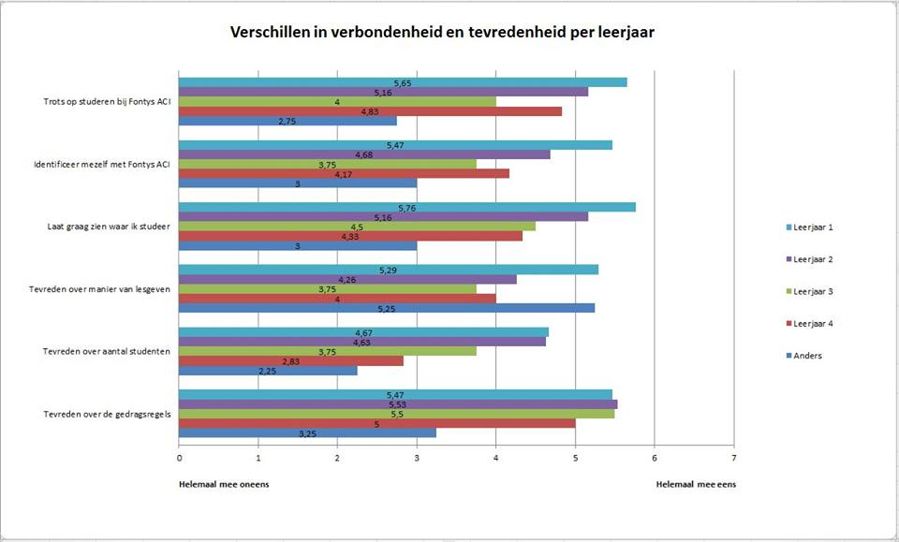Uit onderstaand diagram kun je afleiden dat studenten uit het eerste leerjaar zich het sterkst verbonden voelen met Fontys ACI.

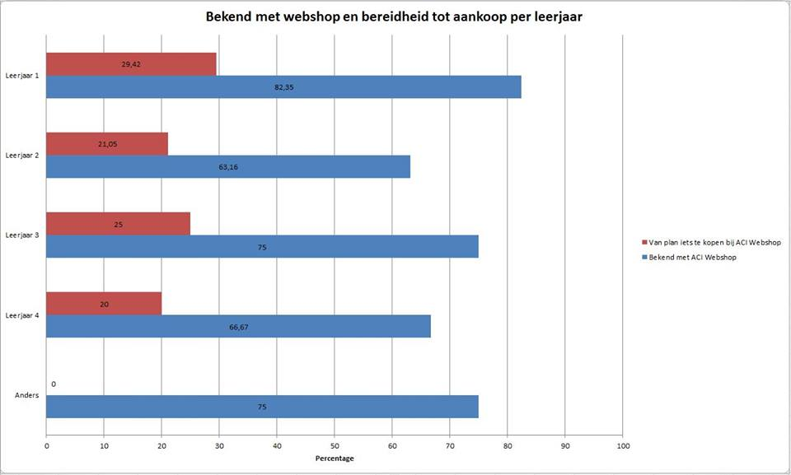Uit de onderstaand diagram blijkt dat naast de grotere betrokkenheid van de eerstejaars zij ook het meest bekend zijn met ACI Webshop en zij eerder bereid zijn studie-gerelateerde kleding te kopen.

**Verbondenheid per opleiding**

Uit onderstaand diagram blijkt dat er ook verschillen in verbondenheid te herkennen zijn tussen de verschillende opleidingen. Onder de respondenten die de opleiding ILS volgen is de verbondenheid het grootst. Deze conclusie is niet te trekken uit een diepgaand onderzoek.

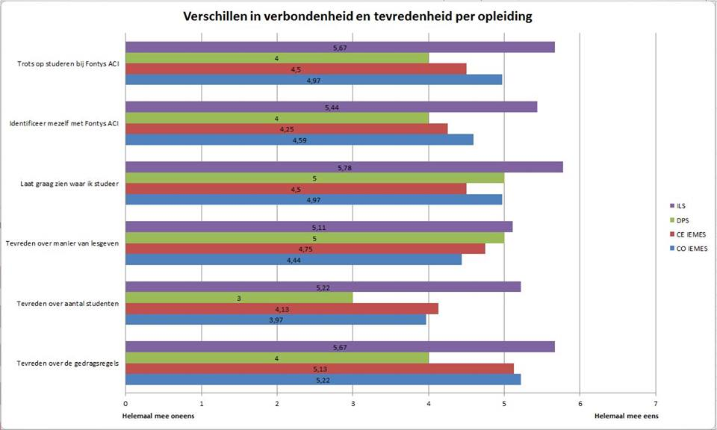

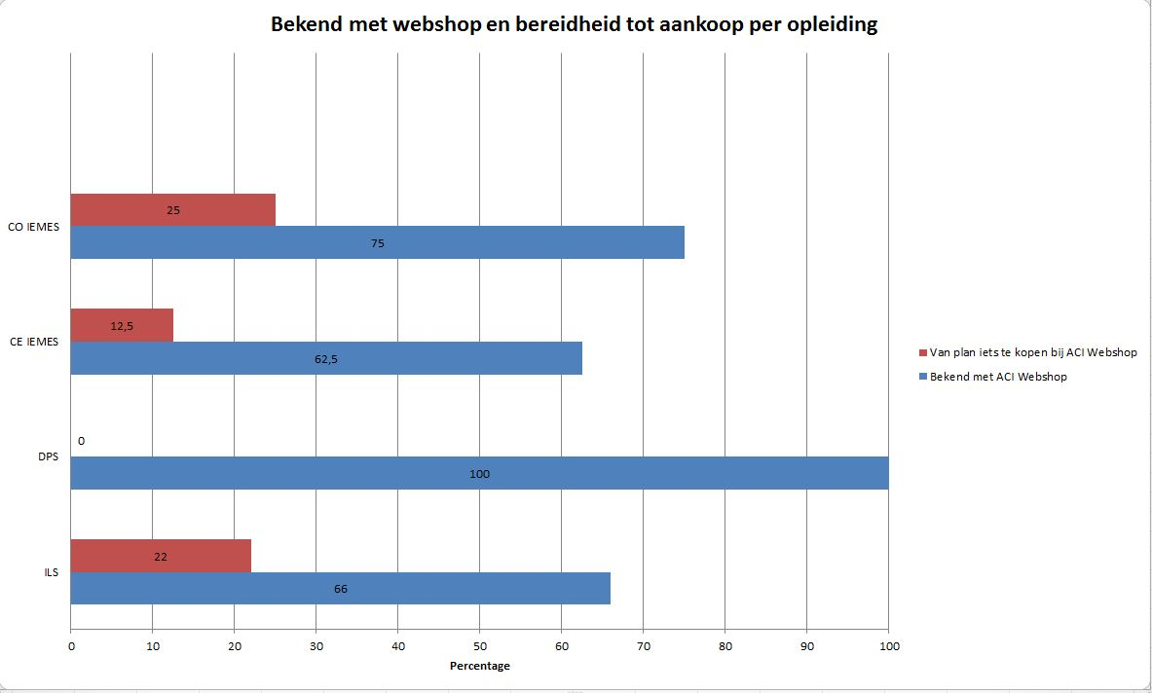In onderstaand diagram valt te zien dat studenten van de opleiding CO IEMES meer bekend zijn met ACI Webshop en meer bereid zijn tot aankoop bij ACI Webshop.

**Conclusie**

We kunnen uit bovenstaande gegevens opmaken dat:

**Excellentietraject**

* Studenten met een excellentietraject meer verbonden zijn met Fontys ACI dan studenten zonder een excellentietraject
* Studenten met een excellentietraject zijn daarentegen minder tevreden over de manier van lesgeven, het leerlingenaantal en de gedragsregels
* Studenten met een excellentietraject meer bekend zijn met ACI Webshop dan studenten zonder een excellentietraject
* Studenten met een excellentietraject meer bereid zijn tot aankoop bij ACI Webshop dan studenten zonder een excellentietraject

**Geslacht**

* Vrouwen gemiddeld meer verbonden en tevreden zijn met Fontys ACI dan mannen
* Vrouwen meer bekend zijn met ACI Webshop dan mannen
* Vrouwen meer bereid zijn tot aankoop bij ACI Webshop dan mannen

**Leerjaar**

* Leerjaar 1 gemiddeld meer verbonden en tevreden zijn met Fontys ACI dan andere leerjaren
* Leerjaar 1 meer bekend is met ACI Webshop dan andere leerjaren
* Leerjaar 1 meer bereid is tot aankoop bij ACI Webshop dan andere leerjaren

**Studie**

* Studenten van de opleiding ILS meer verbonden en tevreden zijn met Fontys ACI dan studenten van andere opleidingen binnen Fontys ACI
* Echter zijn studenten van CO IEMES meer bekend met de ACI Webshop dan studenten van andere opleidingen binnen Fontys ACI
* Studenten van CO IEMES zijn ook meer bereid tot aankoop bij ACI Webshop dan studenten van andere opleidingen binnen Fontys ACI

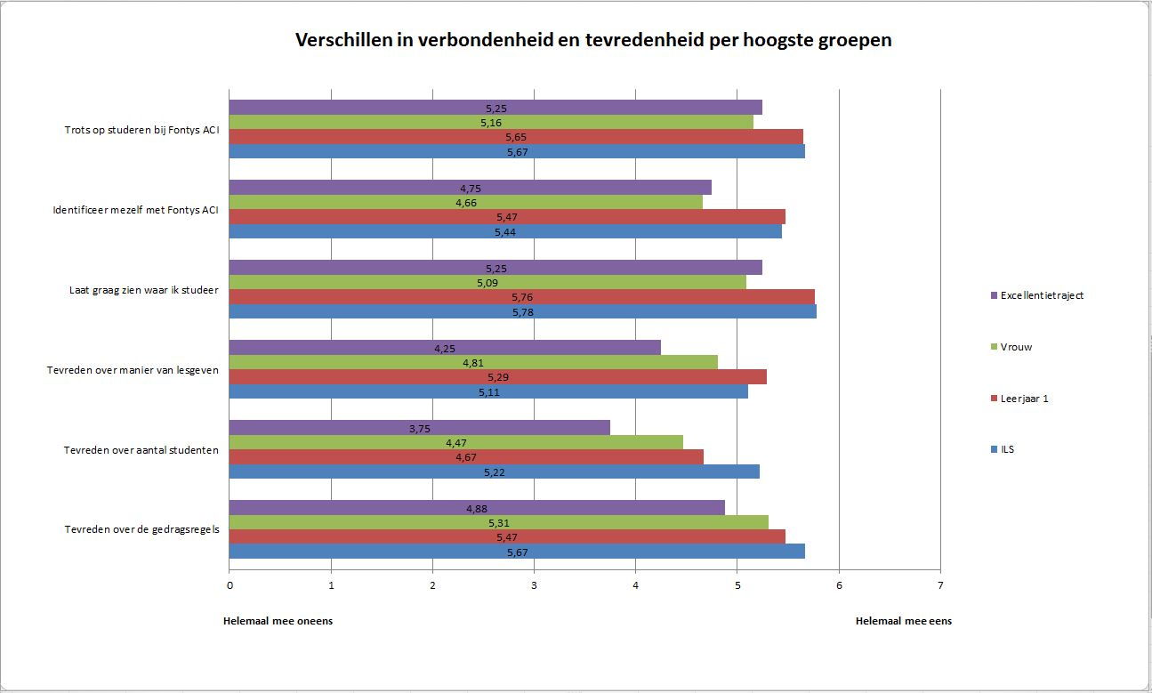Hieronder zetten we nog een keer de hoogste groepen tegen elkaar weg om daar conclusies uit te trekken.

* ILS studenten en studenten uit leerjaar 1 zijn het trotst dat zij studeren bij Fontys ACI
* ILS studenten en studenten uit leerjaar 1 identificeren zich het meest met Fontys ACI
* ILS studenten en studenten uit leerjaar 1 laten het liefst zien waar zij studeren
* Studenten uit leerjaar 1 zijn het meest tevreden over de manier van lesgeven
* ILS studenten zijn het meest tevreden over het aantal studenten
* ILS studenten zijn het meest tevreden over de gedragsregels

Dit hoeft echter niet te betekenen dat ILS zich het meest verbonden voelt met Fontys ACI. Hier komen meer factoren bij kijken. Van de 9 ILS respondenten is namelijk 100% vrouw, er zijn hier geen mannen die het gemiddelde omlaag halen. Echter valt ILS wel aanzienlijk hoger uit dan vrouwen.   
  
Er is nog een factor die kan meespelen, van de 9 ILS respondenten zitten er 7 in leerjaar 1. Studenten uit leerjaar 1 zijn, zoals in bovenstaand diagram af te lezen samen met ILS studenten het meest verbonden met Fontys ACI. Dit kan sterk meespelen in de hoge uitkomsten van ILS.  
  
Leerjaar 1 valt erg nauw samen met ILS in bovenstaand diagram. Echter bestaat ILS 100% uit vrouwelijke respondenten waar leerjaar 1 (17 respondenten - 12 vrouw) maar uit 70,59% vrouwelijke respondenten bestaat. Wanneer je de ILS studenten van het aantal studenten uit leerjaar 1 aftrekt dan bestaat de overige populatie van leerjaar 1 uit 50% vrouwelijke respondenten (10 respondenten – 5 vrouw). Het Percentage vrouwelijke respondenten uit de gehele steekproef bedraagt 64% (50 respondenten – 32 vrouw). Er van uitgaande dat mannen het gemiddelde omlaag halen valt er te veronderstellen dat studenten uit leerjaar 1 het meest verbonden zijn met Fontys ACI. Aangezien bij deze doelgroep (zonder ILS) het percentage vrouwelijke respondenten aanzienlijk lager is.

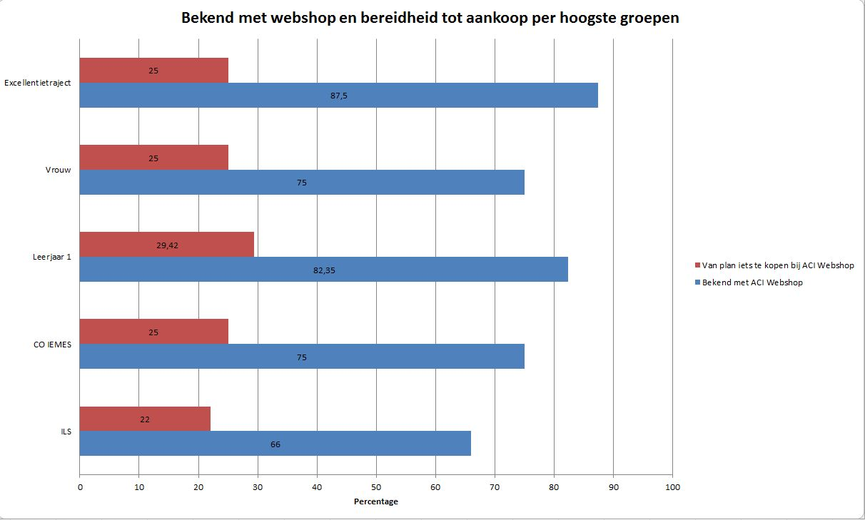In onderstaand diagram zie je de hoogste groepen op basis van bekend met ACI Webshop en bereidheid tot aankoop.

* Studenten die een excellentietraject volgen zijn het meest bekend met ACI Webshop
* Studenten uit leerjaar 1 zijn het meest bereid tot aankoop bij ACI Webshop

**Opvallend:**

* Studenten van de opleiding ILS zijn **(van de hoogste groepen)** het minst bereid tot aankoop bij ACI Webshop (Daar waar zij wel het meest verbonden zijn met Fontys ACI)

**Toevoeging**

De gegevens van DPS zijn gebaseerd op een respondent, daardoor kunnen we geen directe conclusies trekken over deze categorie.

**Korte conclusie:**

Leerjaar 1 is procentueel het meest bereid tot aankoop bij ACI Webshop en is hierdoor de voornaamste doelgroep. Ook voelen zij zich het meest verbonden met Fontys ACI.

**Verkregen inzichten uit de fieldresearch t.o.v. de kleding en invloed van de kleding**

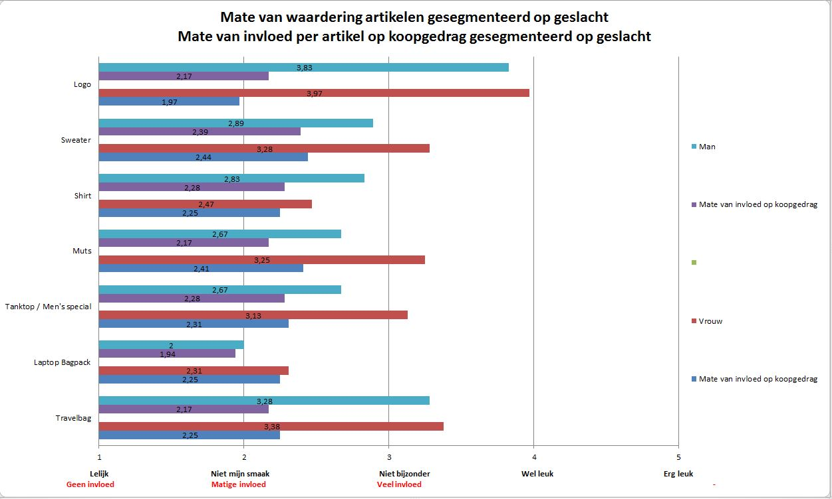In onderstaande diagrammen kun je zien welk logo het hoogst gewaardeerd werd en wat ze van het logo vonden. Ook kun je zien welke artikelen het hoogst gewaardeerd werden en of het artikel of logo veel invloed heeft op het koopgedrag. Zo kun je zien of het uiterlijk van een bepaald artikel hoger weegt dan het uiterlijk van een ander in het aankoopproces.

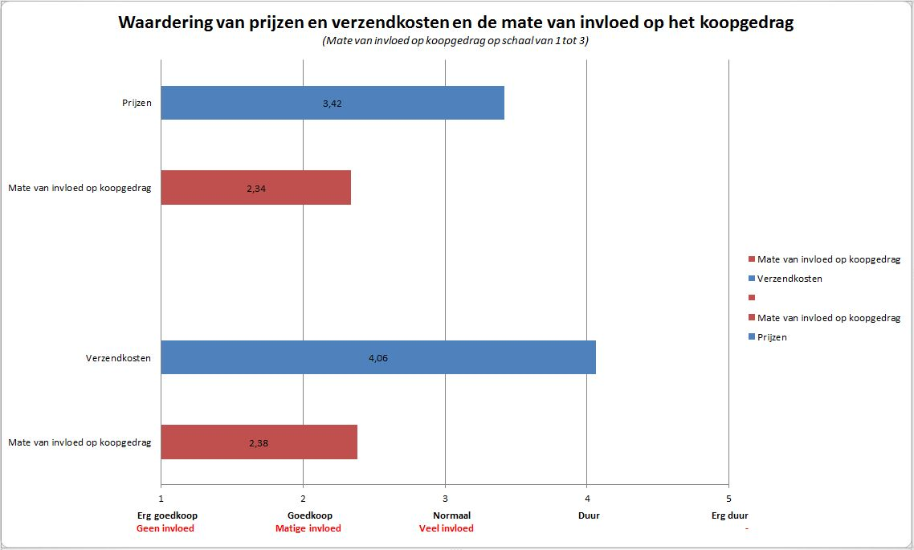Onderstaand diagram geeft de waardering voor de prijzen en verzendkosten weer en het invloed daarvan op het koopgedrag.

In onderstaand diagram zie je dat de meeste respondenten willen dat de gedragsregels gelijk blijven, in het aantal studenten ziet een kleine meerderheid graag een afname de rest wil dat het gelijk blijft.

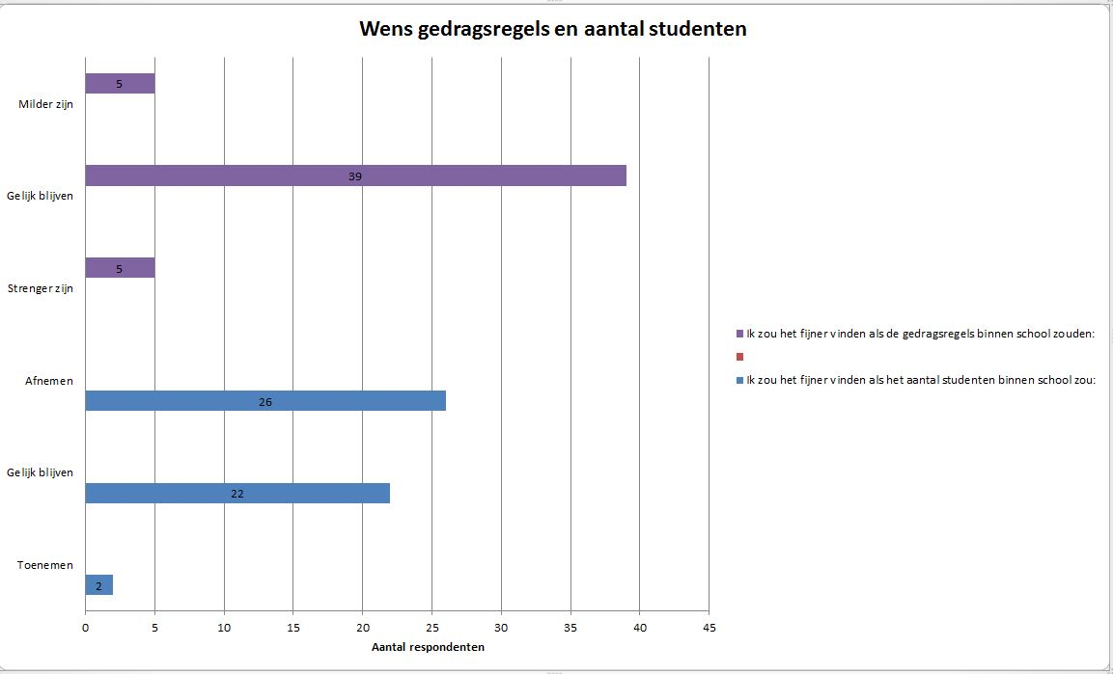

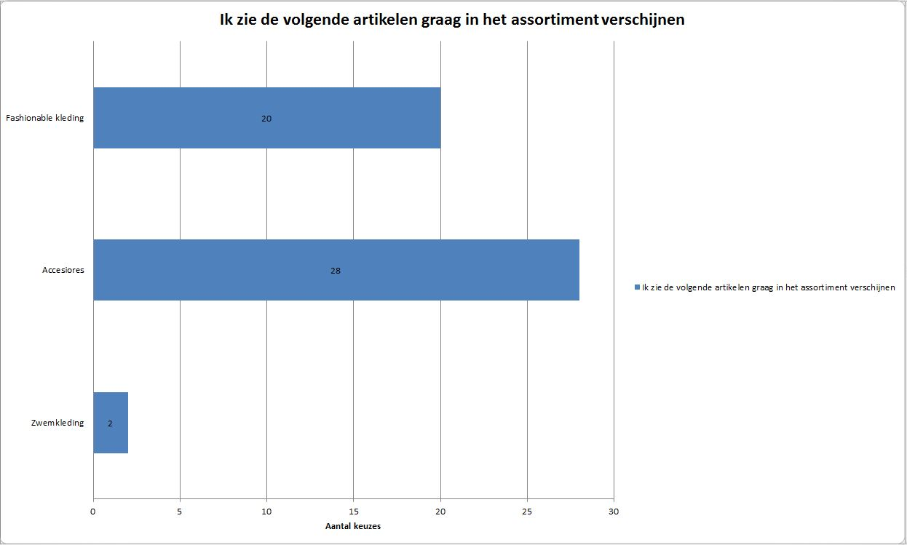In onderstaand diagram zie je dat het merendeel van de respondenten graag meer accessoires in het assortiment zouden willen zien, verder wil een groot aantal respondenten graag meer fashionable kleding in het assortiment zien verschijnen.

In onderstaand diagram zie je dat de meeste respondenten studie-gerelateerde kleding het liefst dragen tijdens een buitenlandse studie, kort gevolgd door tijdens hun vrije tijd, sport en op school.

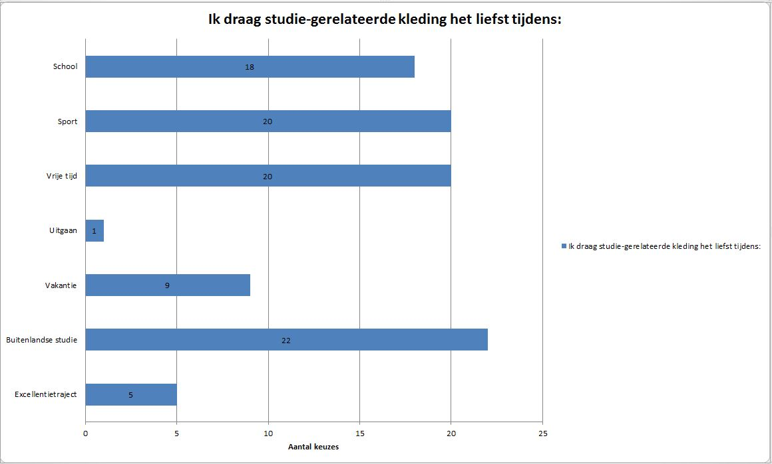

**Conclusie**

* Logo 1 en 3 worden het meest gewaardeerd door de studenten
* Het logo heeft niet zo’n hoge invloed op het koopgedrag als de artikelen zelf
* Het door de respondent gekozen logo wordt het meest gewaardeerd
* Vrouwen geven hogere waarderingen dan mannen
* De Travelbag wordt door beide geslachten het hoogst beoordeeld
* De sweater wordt door beide geslachten als tweede hoogste beoordeeld
* De sweater heeft bij beide geslachten het meeste invloed op het koopgedrag
* De sweater is het meest gewilde product
* De prijzen worden ervaren als normaal tot duur
* De invloed van de prijzen op het koopgedrag is matig tot veel
* De verzendkosten worden ervaren als duur
* De invloed van de verzendkosten op het koopgedrag is matig tot veel
* De meeste studenten willen dat de gedragsregels gelijk blijven
* Een kleine meerderheid ziet graag een afname in het aantal studenten, de rest wil dat het gelijk blijft
* De meeste studenten zien graag accessoires in het assortiment verschijnen, fashionable kleding wordt ook vaak genoemd
* Studie-gerelateerde kleding wordt het liefst gedragen tijdens buitenlandse studie. Vrije tijd, sport en school worden ook vaak genoemd

**5. Deelvraag 3**

Hoe zetten andere educationele instellingen hun kledinglijn weg?

1. **Hoe zetten educationele instellingen in Nederland hun kledinglijn weg?**

Om te kijken hoe de Fontys ACI het best de kledinglijn kan aanbieden is er gekeken naar hoe andere universiteiten dit hebben gedaan. Hiervoor is bekeken hoe de Universiteiten van Twente, Maastricht, Groningen, Leiden en Wageningen hun kledinglijn wegzetten.

**Universiteit van Twente**   
De Universiteit van Twente heeft een uitgebreide kledinglijn met sweaters, broeken, slippers, T-shirts en zelfs rompertjes voor baby’s. Een verandering van de huisstijl van de Universiteit van Twente heeft er ook toe geleid dat de kledinglijn is aangepast. De kledinglijn is verkrijgbaar op drie verkoop punten. Dit is de UnionShop, Hotel Drienerburght en het VVV Enschede.

De UnionShop is een winkel op het universiteitsterrein waar je terecht kunt voor dictaten, universiteitskleding, Grolsch bierfusten, printopdrachten en meer. Deze shop heeft een e-mail adres een Twitter account en een internet site. Een ander verkooppunt is hotel Drienerburght, dit hotel is gevestigd op het universiteitsterrein en is een Congres en conferentiehotel.

In het Tourist Office in het VVV-kantoor kunnen mensen terecht voor informatie over toeristische attracties in de lokale omgeving en kunnen zij lokale producten kopen. (Studentunion.utwente.nl - Kledinglijn University of Twente, 2014)

**Maastricht University**

Maastricht University beschikt ze over een winkel die een giftshop word genoemd. Hier is een breed aanbod verkrijgbaar. Je kunt hier terecht voor boeken, kleding met het logo van Maastricht University, caps, geschenken, schrijfwaren, tassen maar ook congres faciliteiten, wijn en chocola met het logo van de Universiteit. Deze winkel beschikt over een internetsite met een webshop, daarnaast zijn er drie verkooppunten. Dit zijn het UM Visitors Center, de Studystore en de VVV Maastricht.

Het gaat hier dus om een plek waar bezoekers van het Universiteitsterrein terecht kunnen, een verkooppunt dat zich richt op studenten, en een verkooppunt in de binnenstad. (Maastricht.unigear.eu - Kleding, 2014)

**De rijksuniversiteit van Groningen**   
De rijksuniversiteit van Groningen heeft op hun site een kopje met “geschenken en promotiemiddelen” Hier is ook een webwinkel aanwezig waar betalingen via het digitale betaalmiddel iDeal gedaan kunnen worden. Bij de Rijksuniversiteit Groningen zijn sweaters, t-shirts, jassen en caps te verkrijgen. Het is mogelijk om via deze site een offerte op te vragen.

Op de site staat de slogan “Kom naar de universiteitswinkel en neem de Universiteit mee naar huis” Via deze site kun je ook inschrijfgeld betalen voor evenementen & congressen van deze rijksuniversiteit.

De winkel heeft een verkooppunt bij de universiteit zelf, hier worden ook kantoorartikelen en dergelijke verkocht. (Rug.nl - Geschenken en promotionele artikelen, 2014)

**Universiteit van Leiden**  
De Universiteit van leiden heeft een kledinglijn met shirts, polo’s, stropdassen, kinderkleding, caps en meer. Naast kleding zijn er ook overige artikelen te krijgen zoals paraplu’s.

In Leiden heeft de kledinglijn twee verkooppunten en een webshop. De uitbetalingen kunnen gedaan worden met het elektronische betaalmiddel iDeal. De verkooppunten bevinden zich in studentencentra ‘s. Een van de winkels heeft een kleiner aanbod dan de andere. De Universiteitswinkel heeft een eigen website. (Universiteitswinkel.plexus.leidenuniv.nl - Universiteitswinkel, 2014)

**Universiteit van Wageningen**  
De Universiteit van Wageningen heeft een kledinglijn met diverse shirts, sweaters, stropdassen, babykleding. De Universiteit van Wageningen distribueert de kleding via Unigear. De verkoop is met name gericht op de verkoop via internet. In Wageningen zelf zijn geen verkooppunten. Het bedrijf Unigear heeft wel een verkooppunt in Raamsdonksveer. Betalingen kunnen enkel gedaan worden per factuur of het overschrijven via een bankrekening. (Wur.unigear.eu - FAQ, 2014)  
  
**Universiteit Utrecht**  
De Universiteit van Utrecht heeft een kledinglijn met diverse shirts, sweaters, stropdassen, babykleding. De Universiteit van Wageningen distribueert de kleding via Unigear. De verkoop is met name gericht op de verkoop via internet. In Utrecht zelf zijn geen verkooppunten. Het bedrijf Unigear heeft wel een verkooppunt in Raamsdonksveer. Betalingen kunnen enkel gedaan worden per factuur of het overschrijven via een bankrekening. (UUshop.nl - Universiteit Utrecht, 2014)  
  
**Hogeschool voor de Kunsten Utrecht**  
Tansel Kiliç & Robin Smallenbroek zijn twee studenten aan het HKU die een kledinglijn zijn gestart vanuit hun studie. De kledinglijn is niet dé kledinglijn van HKU, maar een eigen opgezet merk. De studenten zien hun school als ‘‘een enorm netwerk waar je allerlei mensen kunt inschakelen voor bijvoorbeeld een website, een videoproductie of een marketingplan.’’ Dit zou een mogelijke oplossing kunnen zijn voor het probleem van de ACI Webshop. (www.destadutrecht.nl - HKU-studenten beginnen eigen kledinglijn, 2014)  
  
**Unigear**Opmerkelijk om te zien is dat een groot aantal universiteiten in Nederland en in Belgie, hun kledinglijn en merchandise laat bemiddelen door Unigear. Unigear is verantwoordelijk voor het volledig inrichten van het merendeel van de universiteit winkels online en offline voor Nederland en België. De universiteiten waaraan Unigear levert, maken geen extra kosten aan bijv. marketing, magazijn, ontwerp, transport etc. Het bedrijf is verantwoordelijk voor het gehele proces van de productie tot aan de levering van alle producten. De Universiteiten waarvoor Unigear levert zijn: in Nederland, Utrecht, Wageningen, Maastricht en in België, Antwerpen, Gent, Hasselt en de Vlerick Business School. (Unigear.eu - Wat We Doen, 2014)  
**Conclusie**  
Een groot deel van de scholen die in Nederland schoolkleding verkoopt, doet dit via het bedrijf Unigear. Dit heeft voordelen voor zowel de school, als voor het bedrijf. Het bedrijf verkoopt makkelijk te produceren schoolmerchandise en heeft hierdoor een substantieel bereik . De scholen krijgen een deel van de opbrengst en hoeven zich niet druk te maken om het verkoopsproces.   
  
De scholen die niet via dit bedrijf kleding verkopen zijn uit eigen initiatief gestart met een kledinglijn. Veelal gaat het ook om de grotere instellingen.

1. **Hoe zetten educationele instellingen in het buitenland hun kledinglijn weg?**

Gekeken naar vier verschillende educationele instellingen in het buitenland(Oxford, Princeton, Harvard, Cambridge)

**Oxford University**   
De universiteit van Oxford Shop is de enige officiële winkel van de Universiteit van Oxford. De winkel wordt gerund door de universiteit via haar dochteronderneming, Oxford Limited. Oxford Limited werd opgericht in mei 1990 om het gebruik van de officiële logo van de universiteit te waarborgen. De universiteit van Oxford Shop is de retail showcase voor de merchandise lijn van de universiteit. De winkel is alleen bereikbaar via het internet.   
De website verkoopt veel verschillende soorten kleding en accessoires en houdt hierbij rekening met de verschillende activiteiten van de student. Er is casual kleding, sportkleding, zakelijke kleding en alumni kleding. (Oushop.com - University of Oxford, 2014)  
  
**Princeton University**   
De Universiteit van Princeton Store is de officiële winkel van de Universiteit van Princeton. Opvallend aan de winkel is dat ze vooral op sport/supporterskleding focust. De sportkleding van Princeton is een samenwerking met het merk Nike. De casual kleding van Princeton is een samenwerking met het merk Polo Ralp Lauren. Qua accessoires is er een grote verscheidenheid aan zakelijke en privé items.

**University of Harvard**  
De Harvard Shop wordt gerund door het grootste studenten gerunde bedrijf in de wereld, Harvard Student Agencies.   
De organisatie werd opgericht in 1957 om te helpen bekostigen stijgende collegegeld kosten, terwijl het verstrekken van praktische ervaring in het bedrijfsleven en het leveren van waardevolle, noodzakelijke diensten aan de Harvard gemeenschap.   
De Harvard Winkel heeft nu drie winkellocaties. Ook is de winkel bereikbaar via een webwinkel.  
In de winkel worden casual kleding, sportkleding, juwelen en privé accessoires verkocht. De kleding van Harvard is ofwel heel casual, of heel zakelijk. (Theharvardshop.com - The Harvard Shop, 2014)

**Cambridge University**

Ryder Amies is de officiële winkel van de Cambridge University. Net zoals bij de andere scholen ligt er een nadruk op een driedeling in items die verkocht worden: casual, zakelijk en privé items. De winkel heeft een locatie op de campus, maar heeft ook een webwinkel.

**Conclusie**

Als gekeken wordt naar de universiteiten in het buitenland in vergelijking met de Fontys ACI Webshop, dan vallen de volgende dingen op:  
- Het aanbod van kleding in de Fontys ACI Webshop lijkt veelal op die van de onderzochte universiteiten (shirts, truien, vesten, tassen). De onderzochte universiteiten bieden daarnaast een ruim aanbod van accessoires aan.

- De prijzen van de artikelen in de Fontys ACI Webshop ligt dicht in de buurt van de prijzen van de artikelen in de onderzochte webshops.

- De webshops lijken qua layout en functionaliteit op elkaar. Ze hebben bijvoorbeeld allemaal een menubalk die verwijst naar de verschillende productcategorieën, afbeeldingen van de producten, een zoekbalk en een winkelwagentje.

De Fontys ACI Webshop geeft een goede afspiegeling van de manier waarop buitenlandse universiteiten hun artikelen aanbieden. Er moet wel rekening gehouden worden met het feit dat Fontys ACI een stuk kleiner is dan de onderzochte universiteiten. Deze universiteiten hebben vaak ook een fysieke winkel waar de producten verkocht worden, in tegenstelling tot de Fontys ACI. Bovendien bieden de webshops naast kleding ook allerlei accessoires aan.

**6. Hoofdvraag**

Hoe kan de merkverbondenheid met de Fontys ACI kledinglijn onder Fontys ACI studenten worden geoptimaliseerd?

Uit ons onderzoek blijkt dat nog niet iedereen bekend is met de ACI webshop. Om meer mensen bekend hier mee te laten zijn kan de bereidheid tot kopen toe nemen. Uit reacties van de respondenten bleek dat een aantal studenten zich onvoldoende met de opleiding identificeerde met de Fontys ACI om de kleding ook daadwerkelijk te gaan dragen. Respondenten geven aan dat wanneer de verbondenheid van de ACI groter is dat ze ook eerder bereid zijn om in kleding van de opleiding dragen. Daarnaast wordt ook het ontwerp van de kleding meegenomen als reden om het wel of niet te kopen. Een creatiever ontwerp zou tot meer aankopen leiden geven een aantal respondenten aan. Op dit moment is op de eerste plaats de verbondenheid bij studenten uit het eerste jaar het grootst. Op de tweede plaats is de verbondenheid voor de studenten die een excellentie traject volgen het grootst. Onder deze doelgroepen is de bereidheid tot producten kopen van de webshop het grootst. Om de verkoop te simuleren kunnen deze doelgroepen het best worden aangesproken.

**7. Concept**

Tijdens de ACI Intro, merken de nieuwe eerstejaars dat er iets midden op het veld staat, zonder duidelijke reden. Er hangt een bordje bij. ‘De Paskamer’  
De eerstejaars kijken er naar. Lopen er doorheen. Spelen ermee. Gooien het in het rond. Niemand snapt precies wat deze paskamer precies op deze plek doet.   
  
De tweede dag van de intro, worden de eerstejaars wakker en ze zijn verbaasd. Ze merken dat de paskamer, waar gisteren nisk stond, nu is omgebouwd tot ‘De Paskamer’. Een plek waar een paskamer, een kledingwinkel en een photoshoot area bij elkaar gepropt zijn? Wat is precies de bedoeling?   
  
De eerstejaars, die zich erg verbonden voelen met hun nieuwe opleiding, vragen de ‘De Paskamer’ medewerkers wat er aan de hand is. *‘Nou…’* vertelt Marscha *‘Je kunt hier een shirtje kopen van je nieuwe opleiding. Ze zijn nu extra goedkoop en dat niet alleen... Als je nu een shirtje koopt, krijg de mogelijkheid om je meteen om te kleden in je nieuwe kleren. Onze visagiste doet je make-up en kleed je aan met de vette vintage kleding collectie* die hier in de rekken staat. Hierna houden we een photoshoot. Jij krijgt een linkje met waar je je foto kan vinden. Deze foto’s kan je delen en de meest gewaardeerde (likes, delen, retweets, pins, loves, etc.) foto wordt gebruikt om onze producten aan te prijzen. ’  
  
Yoeri, die al jaren droomt van een modellencarierre, koopt een shirtje. Hij kleed zich om en wordt door de visagiste vertroetelt en omgekleed. Yoeri doet zich veel moeite om uitgekozen te worden tot het nieuwe model. Na een spannende wedstrijd waar veel mensen aan hebben meegedaan, wordt Yoeri met een aantal andere mensen uitgekozen tot het nieuwe model van de Fontys ACI Webshop.   
  
Yoeri is nu onderdeel van de nieuwe generatie ACI’ers die het merk Fontys ACI actief uitdragen.  
  
**Visie**Wij willen dat nieuwe studenten, meteen worden verwelkomd en zich meteen verbonden voelen met het kledingmerk Fontys ACI.   
  
**Missie**Het creëren van een generatie ACI’ers die het merk ACI uitdragen.   
  
**Communicatie**  
In het begin wordt het concept De Paskamer via de intro richting de eerstejaars gecommuniceerd. Als mensen op De Paskamer afstappen, dan kunnen zij model staan en een foto laten maken. Deze foto wordt direct online gezet. Na het maken van deze foto ontvangen zij een kaartje. Op dit kaartje staat waar zij hun foto kunnen vinden. Deze foto’s worden verspreid door de modellen zelf. Door deze manier, beperkt de reikweidte van het concept zich niet alleen tot de eerstejaars die meedoen aan De Paskamer. Maar ook tot het sociale netwerk van de aspirant modellen. Degene die de meest gewaardeerde (likes, delen, retweets, pins, loves, etc.) heeft, winnen de wedstrijd en zijn het nieuwe model van de Fontys ACI kledinglijn. Hierdoor vindt er ook een stukje co-creatie plaats.

**Moodboard**

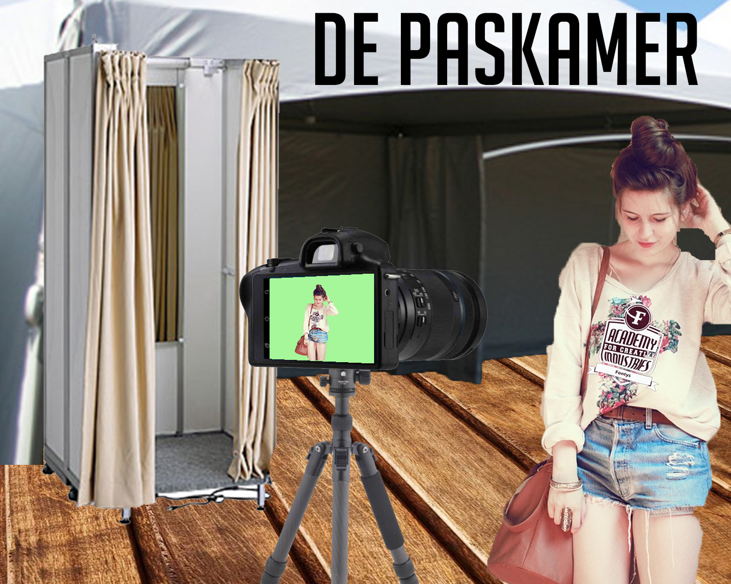

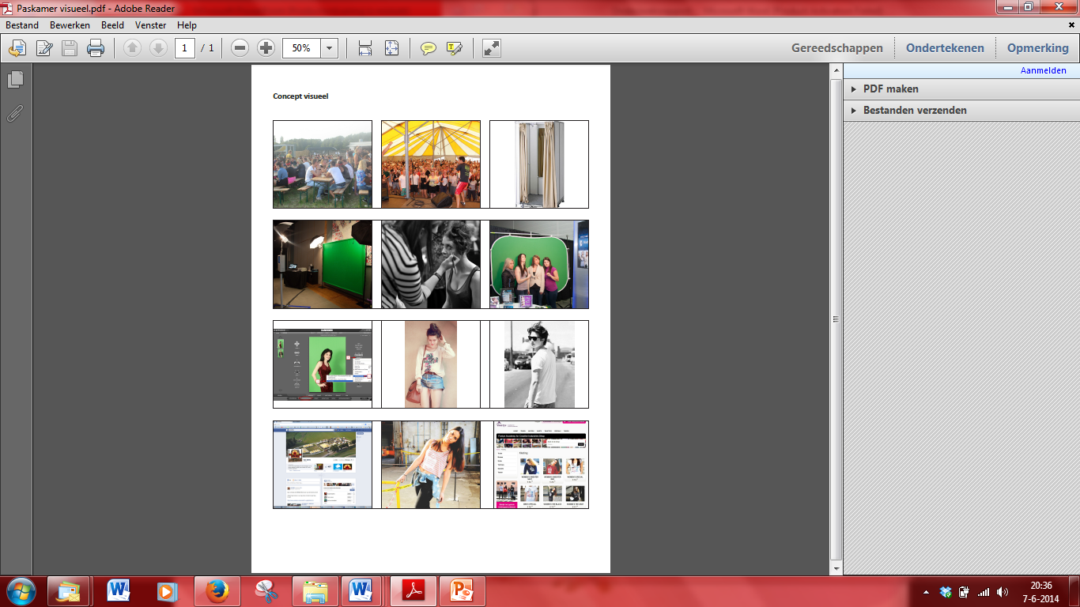**Storyboard**

**8. Aanbevelingen**

Naar aanleiding van het onderzoek en naar aanleiding van zaken waar Re:search tijdens het onderzoeksproces tegen aan is gelopen, is er een reeks aanbevelingen opgesteld die aan de opdrachtgever wordt voorgelegd:

– Maak gebruik van co-creatie. Zaken zoals de logo-design contest en de actie met Bas Kosters worden goed ontvangen. Als studenten invloed hebben op de inhoud van de webshop zijn ze eerder geneigd om iets te kopen.

– Sinds kort is er de mogelijkheid om de kleding op school op te halen. Echter, dit mag duidelijker gecommuniceerd worden, zodat de bezoekers van de webshop weten dat ze geen verzendkosten hoeven te betalen.

– Er is eventueel een samenwerking mogelijk met #clubiemes. Denk aan een kortingsbon voor de webshop bij aanmelding bij #clubiemes. Er is nog geen overleg geweest met de organisatie van #clubiemes over deze mogelijkheid.

– Omdat vooral de eerstejaars het meest trots zijn op Fontys ACI en zij zich het meest verbonden voelen met de school, raden wij aan om de eerstejaars studenten al op de intro in aanraking te laten komen met het bestaan van de webshop. Als je het in een leuke vorm giet, zoals in ons concept, dan achten wij de kans groot dat dit positief uitpakt voor de webshop.

**9. Literatuurlijst**

ACI, F. (sd). *Fontys ACI webshop*. Opgeroepen op 4 15, 2014, van Fontys ACI webshop: http://www.fontysacishop.nl

Bon, P. (sd). *Fontys ACI - over de academy*. Opgeroepen op 4 15, 2014, van Fontys ACI: http://www.fontysaci.nl/over_de_academy

Clea A. Mcneely, J. M. (2002, 04). Promoting School Connectednedd: Evidence from the National Longitudinal Study of Adolescent Health. *Journal of School Health, 72*(4), 138-146.

*Maastricht.unigear.eu - Kleding*. (2014, 5 5). Opgeroepen op 5 5, 2014, van Maastricht.unigear.eu: http://maastricht.unigear.eu/kleding.html

*Oushop.com - University of Oxford*. (2014, 5 20). Opgeroepen op 5 20, 2014, van www.oushop.com: http://www.oushop.com

*Rug.nl - Geschenken en promotionele artikelen*. (2014, 5 5). Opgeroepen op 5 5, 2014, van www.rug.nl: http://www.rug.nl/about-us/how-to-find-us/huisstijl/toepassingen/geschenkenpromotioneleartikelen/kleding

*Studentunion.utwente.nl - Kledinglijn University of Twente*. (2014, 5 5). Opgeroepen op 5 5, 2014, van studentunion.utwente.nl: http://www.studentunion.utwente.nl/over-su/gebouwen/university-of-twente-kleding.html

*Theharvardshop.com - The Harvard Shop*. (2014, 5 20). Opgeroepen op 5 20, 2014, van www.theharvardshop.com: http://www.theharvardshop.com

*Unigear.eu - Wat We Doen*. (2014, 5 5). Opgeroepen op 5 5, 2014, van Unigear.eu : http://www.unigear.eu/watwedoen/

*Universiteitswinkel.plexus.leidenuniv.nl - Universiteitswinkel*. (2014, 5 5). Opgeroepen op 5 5, 2014, van Universiteitswinkel.plexus.leidenuniv.nl: http://universiteitswinkel.plexus.leidenuniv.nl

*UUshop.nl - Universiteit Utrecht*. (2014, 5 5). Opgeroepen op 5 5, 2014, van UUshop.nl: http://www.uushop.nl/

*Wur.unigear.eu - FAQ*. (2014, 5 5). Opgeroepen op 5 5, 2014, van wur.unigear.eu: http://wur.unigear.eu/FAQ/

*www.destadutrecht.nl - HKU-studenten beginnen eigen kledinglijn*. (2014, 5). Opgeroepen op 5 5, 2014, van www.destadutrecht.nl: http://www.destadutrecht.nl/economie/nieuws/5976/hku-studenten-beginnen-eigen-kledinglijn

**Bijlage 1: Uitslagen van de enquête**

De enquete is ingevuld door 87 respondenten, een aantal vragen zijn niet ingevuld door alle respondenten. Hieronder zijn de antwoorden van alle respondenten gegeven, echter is voor het beantwoorden voor deelvraag 2 het aantal van 50 respondenten gebruikt. Dit vanwege het feit dat deze 50 de vragenlijst compleet hebben ingevuld, dus deze betrouwbaar zijn.

|  |  |  |  |  |  |  |  |  |  |  |  |
| --- | --- | --- | --- | --- | --- | --- | --- | --- | --- | --- | --- |
| **Welke opleiding volg je?** | | | | | | | | | | | |
| CO IEMES | | http://www.thesistools.com/images/icons/results_bar.jpg | | | | | | | | 53 (61.63 %) | |
| CE IEMES | | http://www.thesistools.com/images/icons/results_bar.jpg | | | | | | | | 20 (23.26 %) | |
| CE DPS | | http://www.thesistools.com/images/icons/results_bar.jpg | | | | | | | | 2 (2.33 %) | |
| ILS | | http://www.thesistools.com/images/icons/results_bar.jpg | | | | | | | | 11 (12.79 %) | |
| n = 86 # 86 | | | | | | | | | | | |
| **Wat is je geslacht?** | | | | | | | | | | | |
| Man | | http://www.thesistools.com/images/icons/results_bar.jpg | | | | | | | | 32 (37.21 %) | |
| Vrouw | | http://www.thesistools.com/images/icons/results_bar.jpg | | | | | | | | 54 (62.79 %) | |
| n = 86 # 86 | | | | | | | | | | | |
| **Leerjaar?** | | | | | | | | | | | |
| Jaar 1 | | | http://www.thesistools.com/images/icons/results_bar.jpg | | | | | | | 24 (27.91 %) | |
| Jaar 2 | | | http://www.thesistools.com/images/icons/results_bar.jpg | | | | | | | 29 (33.72 %) | |
| Jaar 3 | | | http://www.thesistools.com/images/icons/results_bar.jpg | | | | | | | 15 (17.44 %) | |
| Jaar 4 | | | http://www.thesistools.com/images/icons/results_bar.jpg | | | | | | | 10 (11.63 %) | |
| Anders | | | http://www.thesistools.com/images/icons/results_bar.jpg | | | | | | | 8 (9.3 %) | |
| n = 86 # 86 | | | | | | | | | | | |
| **Ik volg een excellentietraject** | | | | | | | | | | | |
| Ja | | http://www.thesistools.com/images/icons/results_bar.jpg | | | | | | | | | 16 (18.6 %) |
| Nee | | http://www.thesistools.com/images/icons/results_bar.jpg | | | | | | | | | 70 (81.4 %) |
| n = 86 # 86 | | | | | | | | | | | |
| **Mate van verbondenheid met Fontys ACI** **Ik ben er trots op dat ik studeer bij Fontys ACI (helemaal niet mee eens - helemaal mee eens)** | | | | | | | | | | | |
| 1 | http://www.thesistools.com/images/icons/results_bar.jpg | | | | | | | | | 2 (3.45 %) | |
| 2 | http://www.thesistools.com/images/icons/results_bar.jpg | | | | | | | | | 1 (1.72 %) | |
| 3 | http://www.thesistools.com/images/icons/results_bar.jpg | | | | | | | | | 6 (10.34 %) | |
| 4 | http://www.thesistools.com/images/icons/results_bar.jpg | | | | | | | | | 11 (18.97 %) | |
| 5 | http://www.thesistools.com/images/icons/results_bar.jpg | | | | | | | | | 11 (18.97 %) | |
| 6 | http://www.thesistools.com/images/icons/results_bar.jpg | | | | | | | | | 19 (32.76 %) | |
| 7 | http://www.thesistools.com/images/icons/results_bar.jpg | | | | | | | | | 8 (13.79 %) | |
| n = 58 # 58 | | | | | | | | | | | |
| **Mate van verbondenheid met Fontys ACI** **Ik identificeer mezelf met Fontys ACI (helemaal niet mee eens - helemaal mee eens)** | | | | | | | | | | | |
| 1 | | | | http://www.thesistools.com/images/icons/results_bar.jpg | | | | | 1 (1.75 %) | | |
| 2 | | | | http://www.thesistools.com/images/icons/results_bar.jpg | | | | | 7 (12.28 %) | | |
| 3 | | | | http://www.thesistools.com/images/icons/results_bar.jpg | | | | | 4 (7.02 %) | | |
| 4 | | | | http://www.thesistools.com/images/icons/results_bar.jpg | | | | | 13 (22.81 %) | | |
| 5 | | | | http://www.thesistools.com/images/icons/results_bar.jpg | | | | | 14 (24.56 %) | | |
| 6 | | | | http://www.thesistools.com/images/icons/results_bar.jpg | | | | | 13 (22.81 %) | | |
| 7 | | | | http://www.thesistools.com/images/icons/results_bar.jpg | | | | | 5 (8.77 %) | | |
| n = 57 # 57 | | | | | | | | | | | |
| **Mate van verbondenheid met Fontys ACI** **Ik laat mensen graag zien waar ik studeer (helemaal niet mee eens - helemaal mee eens)** | | | | | | | | | | | |
| 1 | | | | | http://www.thesistools.com/images/icons/results_bar.jpg | | | 1 (1.72 %) | | | |
| 2 | | | | | http://www.thesistools.com/images/icons/results_bar.jpg | | | 5 (8.62 %) | | | |
| 3 | | | | | http://www.thesistools.com/images/icons/results_bar.jpg | | | 3 (5.17 %) | | | |
| 4 | | | | | http://www.thesistools.com/images/icons/results_bar.jpg | | | 13 (22.41 %) | | | |
| 5 | | | | | http://www.thesistools.com/images/icons/results_bar.jpg | | | 9 (15.52 %) | | | |
| 6 | | | | | http://www.thesistools.com/images/icons/results_bar.jpg | | | 18 (31.03 %) | | | |
| 7 | | | | | http://www.thesistools.com/images/icons/results_bar.jpg | | | 9 (15.52 %) | | | |
| n = 58 # 58 | | | | | | | | | | | |
| **Mate van verbondenheid met Fontys ACI** **Ik ben tevreden over de manier van lesgeven (helemaal niet mee eens - helemaal mee eens)** | | | | | | | | | | | |
| 1 | | | | | | http://www.thesistools.com/images/icons/results_bar.jpg | 1 (1.72 %) | | | | |
| 2 | | | | | | http://www.thesistools.com/images/icons/results_bar.jpg | 4 (6.9 %) | | | | |
| 3 | | | | | | http://www.thesistools.com/images/icons/results_bar.jpg | 5 (8.62 %) | | | | |
| 4 | | | | | | http://www.thesistools.com/images/icons/results_bar.jpg | 15 (25.86 %) | | | | |
| 5 | | | | | | http://www.thesistools.com/images/icons/results_bar.jpg | 15 (25.86 %) | | | | |
| 6 | | | | | | http://www.thesistools.com/images/icons/results_bar.jpg | 16 (27.59 %) | | | | |
| 7 | | | | | | http://www.thesistools.com/images/icons/results_bar.jpg | 2 (3.45 %) | | | | |
| n = 58 # 58 | | | | | | | | | | | |

|  |  |  |  |  |  |  |  |  |  |  |  |  |  |  |  |  |  |  |  |
| --- | --- | --- | --- | --- | --- | --- | --- | --- | --- | --- | --- | --- | --- | --- | --- | --- | --- | --- | --- |
| **Mate van verbondenheid met Fontys ACI** **Ik ben tevreden over het aantal studenten op school (helemaal niet mee eens - helemaal mee eens)** | | | | | | | | | | | | | | | | | | | |
| 1 | http://www.thesistools.com/images/icons/results_bar.jpg | | | | | | | | | | 6 (10.34 %) | | | | | | | | |
| 2 | http://www.thesistools.com/images/icons/results_bar.jpg | | | | | | | | | | 9 (15.52 %) | | | | | | | | |
| 3 | http://www.thesistools.com/images/icons/results_bar.jpg | | | | | | | | | | 6 (10.34 %) | | | | | | | | |
| 4 | http://www.thesistools.com/images/icons/results_bar.jpg | | | | | | | | | | 7 (12.07 %) | | | | | | | | |
| 5 | http://www.thesistools.com/images/icons/results_bar.jpg | | | | | | | | | | 11 (18.97 %) | | | | | | | | |
| 6 | http://www.thesistools.com/images/icons/results_bar.jpg | | | | | | | | | | 12 (20.69 %) | | | | | | | | |
| 7 | http://www.thesistools.com/images/icons/results_bar.jpg | | | | | | | | | | 7 (12.07 %) | | | | | | | | |
| n = 58 # 58 | | | | | | | | | | | | | | | | | | | |
| **Mate van verbondenheid met Fontys ACI** **Ik ben tevreden over de gedragsregels binnen school (helemaal niet mee eens - helemaal mee eens)** | | | | | | | | | | | | | | | | | | | |
| 1 | | http://www.thesistools.com/images/icons/results_bar.jpg | | | | | | | | | | | | 2 (3.45 %) | | | | | |
| 2 | | http://www.thesistools.com/images/icons/results_bar.jpg | | | | | | | | | | | | 3 (5.17 %) | | | | | |
| 3 | | http://www.thesistools.com/images/icons/results_bar.jpg | | | | | | | | | | | | 1 (1.72 %) | | | | | |
| 4 | | http://www.thesistools.com/images/icons/results_bar.jpg | | | | | | | | | | | | 8 (13.79 %) | | | | | |
| 5 | | http://www.thesistools.com/images/icons/results_bar.jpg | | | | | | | | | | | | 17 (29.31 %) | | | | | |
| 6 | | http://www.thesistools.com/images/icons/results_bar.jpg | | | | | | | | | | | | 17 (29.31 %) | | | | | |
| 7 | | http://www.thesistools.com/images/icons/results_bar.jpg | | | | | | | | | | | | 10 (17.24 %) | | | | | |
| n = 58 # 58 | | | | | | | | | | | | | | | | | | | |
| **Ik zou het fijner vinden als de school in aantal studenten zou** | | | | | | | | | | | | | | | | | | | |
| afnemen | | | http://www.thesistools.com/images/icons/results_bar.jpg | | | | | | | | | | | | | | | 30 (54.55 %) | |
| gelijk blijven | | | http://www.thesistools.com/images/icons/results_bar.jpg | | | | | | | | | | | | | | | 23 (41.82 %) | |
| toenemen | | | http://www.thesistools.com/images/icons/results_bar.jpg | | | | | | | | | | | | | | | 2 (3.64 %) | |
| n = 55 # 55 | | | | | | | | | | | | | | | | | | | |
| **Ik zou het fijner vinden als de gedragsregels binnen school** | | | | | | | | | | | | | | | | | | | |
| milder zijn | | | | http://www.thesistools.com/images/icons/results_bar.jpg | | | | | | | | | | | | | | | 5 (9.09 %) |
| gelijk blijven | | | | http://www.thesistools.com/images/icons/results_bar.jpg | | | | | | | | | | | | | | | 45 (81.82 %) |
| strenger zijn | | | | http://www.thesistools.com/images/icons/results_bar.jpg | | | | | | | | | | | | | | | 5 (9.09 %) |
| n = 55 # 55 | | | | | | | | | | | | | | | | | | | |
| **Ben je bekend met de ACI Webshop?** | | | | | | | | | | | | | | | | | | | |
| Ja | | | | | http://www.thesistools.com/images/icons/results_bar.jpg | | | | | | | | | | | | 38 (73.08 %) | | |
| Nee | | | | | http://www.thesistools.com/images/icons/results_bar.jpg | | | | | | | | | | | | 14 (26.92 %) | | |
| n = 52 # 52 | | | | | | | | | | | | | | | | | | | |
| **Welk logo waardeer je het meest?** | | | | | | | | | | | | | | | | | | | |
| Logo 1 | | | | | | http://www.thesistools.com/images/icons/results_bar.jpg | | | | | | | | | | 21 (40.38 %) | | | |
| Logo 2 | | | | | | http://www.thesistools.com/images/icons/results_bar.jpg | | | | | | | | | | 8 (15.38 %) | | | |
| Logo 3 | | | | | | http://www.thesistools.com/images/icons/results_bar.jpg | | | | | | | | | | 23 (44.23 %) | | | |
| n = 52 # 52 | | | | | | | | | | | | | | | | | | | |
| **Wat vind je van het door jou gekozen logo?** | | | | | | | | | | | | | | | | | | | |
| Lelijk | | | | | | | http://www.thesistools.com/images/icons/results_bar.jpg | | | | | | | | 0 (0 %) | | | | |
| Niet mijn smaak | | | | | | | http://www.thesistools.com/images/icons/results_bar.jpg | | | | | | | | 2 (3.85 %) | | | | |
| Niet bijzonder | | | | | | | http://www.thesistools.com/images/icons/results_bar.jpg | | | | | | | | 8 (15.38 %) | | | | |
| Wel leuk | | | | | | | http://www.thesistools.com/images/icons/results_bar.jpg | | | | | | | | 33 (63.46 %) | | | | |
| Erg mooi | | | | | | | http://www.thesistools.com/images/icons/results_bar.jpg | | | | | | | | 9 (17.31 %) | | | | |
| n = 52 # 52 | | | | | | | | | | | | | | | | | | | |
| **Hoeveel invloed heeft het ontwerp van het logo op jouw koopgedrag?** | | | | | | | | | | | | | | | | | | | |
| geen invloed | | | | | | | | http://www.thesistools.com/images/icons/results_bar.jpg | | | | | 17 (32.69 %) | | | | | | |
| matige invloed | | | | | | | | http://www.thesistools.com/images/icons/results_bar.jpg | | | | | 16 (30.77 %) | | | | | | |
| veel invloed | | | | | | | | http://www.thesistools.com/images/icons/results_bar.jpg | | | | | 19 (36.54 %) | | | | | | |
| n = 52 # 52 | | | | | | | | | | | | | | | | | | | |
| **Wat vind je van de sweater?** | | | | | | | | | | | | | | | | | | | |
| Lelijk | | | | | | | | | | http://www.thesistools.com/images/icons/results_bar.jpg | | 2 (3.85 %) | | | | | | | |
| Niet mijn smaak | | | | | | | | | | http://www.thesistools.com/images/icons/results_bar.jpg | | 12 (23.08 %) | | | | | | | |
| Niet bijzonder | | | | | | | | | | http://www.thesistools.com/images/icons/results_bar.jpg | | 18 (34.62 %) | | | | | | | |
| Wel leuk | | | | | | | | | | http://www.thesistools.com/images/icons/results_bar.jpg | | 16 (30.77 %) | | | | | | | |
| Erg mooi | | | | | | | | | | http://www.thesistools.com/images/icons/results_bar.jpg | | 4 (7.69 %) | | | | | | | |
| n = 52 # 52 | | | | | | | | | | | | | | | | | | | |
| **Hoeveel invloed heeft het uiterlijk van dit item op jouw koopgedrag?** | | | | | | | | | | | | | | | | | | | |
| geen invloed | | | | | | | | | http://www.thesistools.com/images/icons/results_bar.jpg | | | 10 (19.23 %) | | | | | | | |
| matige invloed | | | | | | | | | http://www.thesistools.com/images/icons/results_bar.jpg | | | 9 (17.31 %) | | | | | | | |
| veel invloed | | | | | | | | | http://www.thesistools.com/images/icons/results_bar.jpg | | | 33 (63.46 %) | | | | | | | |
| n = 52 # 52 | | | | | | | | | | | | | | | | | | | |

|  |  |  |  |  |  |  |  |
| --- | --- | --- | --- | --- | --- | --- | --- |
| **Wat vind je van het shirt?** | | | | | | | |
| Lelijk | | | | | http://www.thesistools.com/images/icons/results_bar.jpg | | 10 (19.23 %) |
| Niet mijn smaak | | | | | http://www.thesistools.com/images/icons/results_bar.jpg | | 12 (23.08 %) |
| Niet bijzonder | | | | | http://www.thesistools.com/images/icons/results_bar.jpg | | 19 (36.54 %) |
| Wel leuk | | | | | http://www.thesistools.com/images/icons/results_bar.jpg | | 11 (21.15 %) |
| Erg mooi | | | | | http://www.thesistools.com/images/icons/results_bar.jpg | | 0 (0 %) |
| n = 52 # 52 | | | | | | | |
| **Hoeveel invloed heeft het uiterlijk van dit item op jouw koopgedrag?** | | | | | | | |
| geen invloed | http://www.thesistools.com/images/icons/results_bar.jpg | | | | | | 14 (26.92 %) |
| matige invloed | http://www.thesistools.com/images/icons/results_bar.jpg | | | | | | 10 (19.23 %) |
| veel invloed | http://www.thesistools.com/images/icons/results_bar.jpg | | | | | | 28 (53.85 %) |
| n = 52 # 52 | | | | | | | |
| **Wat vind je van de muts?** | | | | | | | |
| Lelijk | | | | http://www.thesistools.com/images/icons/results_bar.jpg | | | 7 (13.46 %) |
| Niet mijn smaak | | | | http://www.thesistools.com/images/icons/results_bar.jpg | | | 17 (32.69 %) |
| Niet bijzonder | | | | http://www.thesistools.com/images/icons/results_bar.jpg | | | 3 (5.77 %) |
| Wel leuk | | | | http://www.thesistools.com/images/icons/results_bar.jpg | | | 17 (32.69 %) |
| Erg mooi | | | | http://www.thesistools.com/images/icons/results_bar.jpg | | | 8 (15.38 %) |
| n = 52 # 52 | | | | | | | |
| **Hoeveel invloed heeft het uiterlijk van dit item op jouw koopgedrag?** | | | | | | | |
| geen invloed | | http://www.thesistools.com/images/icons/results_bar.jpg | | | | | 11 (21.15 %) |
| matige invloed | | http://www.thesistools.com/images/icons/results_bar.jpg | | | | | 12 (23.08 %) |
| veel invloed | | http://www.thesistools.com/images/icons/results_bar.jpg | | | | | 29 (55.77 %) |
| n = 52 # 52 | | | | | | | |
| **Wat vind je van de Men's special / tanktop?** | | | | | | | |
| Lelijk | | | http://www.thesistools.com/images/icons/results_bar.jpg | | | 9 (17.31 %) | |
| Niet mijn smaak | | | http://www.thesistools.com/images/icons/results_bar.jpg | | | 10 (19.23 %) | |
| Niet bijzonder | | | http://www.thesistools.com/images/icons/results_bar.jpg | | | 8 (15.38 %) | |
| Wel leuk | | | http://www.thesistools.com/images/icons/results_bar.jpg | | | 21 (40.38 %) | |
| Erg mooi | | | http://www.thesistools.com/images/icons/results_bar.jpg | | | 4 (7.69 %) | |
| n = 52 # 52 | | | | | | | |

|  |  |  |  |  |  |  |
| --- | --- | --- | --- | --- | --- | --- |
| **Hoeveel invloed heeft het uiterlijk van dit item op jouw koopgedrag?** | | | | | | |
| geen invloed | http://www.thesistools.com/images/icons/results_bar.jpg | | | | | 12 (23.08 %) |
| matige invloed | http://www.thesistools.com/images/icons/results_bar.jpg | | | | | 11 (21.15 %) |
| veel invloed | http://www.thesistools.com/images/icons/results_bar.jpg | | | | | 29 (55.77 %) |
| n = 52 # 52 | | | | | | |
| **Wat vind je van de Laptop Backpack?** | | | | | | |
| Lelijk | | | http://www.thesistools.com/images/icons/results_bar.jpg | | | 18 (34.62 %) |
| Niet mijn smaak | | | http://www.thesistools.com/images/icons/results_bar.jpg | | | 17 (32.69 %) |
| Niet bijzonder | | | http://www.thesistools.com/images/icons/results_bar.jpg | | | 5 (9.62 %) |
| Wel leuk | | | http://www.thesistools.com/images/icons/results_bar.jpg | | | 8 (15.38 %) |
| Erg mooi | | | http://www.thesistools.com/images/icons/results_bar.jpg | | | 4 (7.69 %) |
| n = 52 # 52 | | | | | | |
| **Hoeveel invloed heeft het uiterlijk van dit item op jouw koopgedrag?** | | | | | | |
| geen invloed | | http://www.thesistools.com/images/icons/results_bar.jpg | | | | 17 (33.33 %) |
| matige invloed | | http://www.thesistools.com/images/icons/results_bar.jpg | | | | 7 (13.73 %) |
| veel invloed | | http://www.thesistools.com/images/icons/results_bar.jpg | | | | 27 (52.94 %) |
| n = 51 # 51 | | | | | | |
| **Wat vind je van de Travel Bag?** | | | | | | |
| Lelijk | | http://www.thesistools.com/images/icons/results_bar.jpg | | 6 (11.54 %) | | |
| Niet mijn smaak | | http://www.thesistools.com/images/icons/results_bar.jpg | | 6 (11.54 %) | | |
| Niet bijzonder | | http://www.thesistools.com/images/icons/results_bar.jpg | | 11 (21.15 %) | | |
| Wel leuk | | http://www.thesistools.com/images/icons/results_bar.jpg | | 21 (40.38 %) | | |
| Erg mooi | | http://www.thesistools.com/images/icons/results_bar.jpg | | 8 (15.38 %) | | |
| n = 52 # 52 | | | | | | |
| **Hoeveel invloed heeft het uiterlijk van dit item op jouw koopgedrag?** | | | | | | |
| geen invloed | | http://www.thesistools.com/images/icons/results_bar.jpg | | | 13 (25.49 %) | |
| matige invloed | | http://www.thesistools.com/images/icons/results_bar.jpg | | | 12 (23.53 %) | |
| veel invloed | | http://www.thesistools.com/images/icons/results_bar.jpg | | | 26 (50.98 %) | |
| n = 51 # 51 | | | | | | |

|  |  |  |  |  |  |  |  |
| --- | --- | --- | --- | --- | --- | --- | --- |
| **Wat vind je van de prijzen?** | | | | | | | |
| Erg goedkoop | | | http://www.thesistools.com/images/icons/results_bar.jpg | | | | 0 (0 %) |
| Goedkoop | | | http://www.thesistools.com/images/icons/results_bar.jpg | | | | 1 (2 %) |
| Normaal | | | http://www.thesistools.com/images/icons/results_bar.jpg | | | | 25 (50 %) |
| Duur | | | http://www.thesistools.com/images/icons/results_bar.jpg | | | | 20 (40 %) |
| Erg duur | | | http://www.thesistools.com/images/icons/results_bar.jpg | | | | 4 (8 %) |
| n = 50 # 50 | | | | | | | |
| **Hoeveel invloed heeft de prijs van de producten op jouw koopgedrag?** | | | | | | | |
| geen invloed | http://www.thesistools.com/images/icons/results_bar.jpg | | | | | | 8 (16 %) |
| matige invloed | http://www.thesistools.com/images/icons/results_bar.jpg | | | | | | 12 (24 %) |
| veel invloed | http://www.thesistools.com/images/icons/results_bar.jpg | | | | | | 30 (60 %) |
| n = 50 # 50 | | | | | | | |
| **De verzendkosten bedragen 5,95. Wat vind je hiervan?** | | | | | | | |
| erg goedkoop | | http://www.thesistools.com/images/icons/results_bar.jpg | | 0 (0 %) | | | |
| goedkoop | | http://www.thesistools.com/images/icons/results_bar.jpg | | 0 (0 %) | | | |
| normaal | | http://www.thesistools.com/images/icons/results_bar.jpg | | 13 (25 %) | | | |
| duur | | http://www.thesistools.com/images/icons/results_bar.jpg | | 23 (44.23 %) | | | |
| erg duur | | http://www.thesistools.com/images/icons/results_bar.jpg | | 16 (30.77 %) | | | |
| n = 52 # 52 | | | | | | | |
| **Hoeveel invloed heeft de prijs van de verzendkosten op jouw koopgedrag?** | | | | | | | |
| geen invloed | | http://www.thesistools.com/images/icons/results_bar.jpg | | | 4 (7.69 %) | | |
| matige invloed | | http://www.thesistools.com/images/icons/results_bar.jpg | | | 25 (48.08 %) | | |
| veel invloed | | http://www.thesistools.com/images/icons/results_bar.jpg | | | 23 (44.23 %) | | |
| n = 52 # 52 | | | | | | | |
| **Ik zie de volgende artikelen graag in het assortiment verschijnen:** | | | | | | | |
| Zwemkleding | | http://www.thesistools.com/images/icons/results_bar.jpg | | | | 2 (4.76 %) | |
| Accessoires | | http://www.thesistools.com/images/icons/results_bar.jpg | | | | 30 (71.43 %) | |
| Fashionable kleding | | http://www.thesistools.com/images/icons/results_bar.jpg | | | | 21 (50 %) | |
| n = 42 # 53 | | | | | | | |

|  |  |  |  |  |
| --- | --- | --- | --- | --- |
| **Ik draag studiegerelateerde kleding het liefst tijdens:** | | | | |
| School | | | http://www.thesistools.com/images/icons/results_bar.jpg | 18 (40 %) |
| Sport | | | http://www.thesistools.com/images/icons/results_bar.jpg | 20 (44.44 %) |
| Vrije tijd | | | http://www.thesistools.com/images/icons/results_bar.jpg | 22 (48.89 %) |
| Uitgaan | | | http://www.thesistools.com/images/icons/results_bar.jpg | 1 (2.22 %) |
| Vakantie | | | http://www.thesistools.com/images/icons/results_bar.jpg | 9 (20 %) |
| Buitenlandse studie | | | http://www.thesistools.com/images/icons/results_bar.jpg | 23 (51.11 %) |
| Excellentietraject | | | http://www.thesistools.com/images/icons/results_bar.jpg | 5 (11.11 %) |
| n = 45 # 98 | | | | |
| **Heb je ooit gekocht bij Fontys ACI Webshop?** | | | | |
| Ja | http://www.thesistools.com/images/icons/results_bar.jpg | | | 2 (3.85 %) |
| Nee | http://www.thesistools.com/images/icons/results_bar.jpg | | | 50 (96.15 %) |
| n = 52 # 52 | | | | |
| **Ben je van plan iets te kopen bij Fontys ACI Webshop?** | | | | |
| Ja | | http://www.thesistools.com/images/icons/results_bar.jpg | | 11 (21.57 %) |
| Nee | | http://www.thesistools.com/images/icons/results_bar.jpg | | 40 (78.43 %) |
| n = 51 # 51 | | | | |

**Opmerkingen enquête**

**Vraag: Wat zou er moeten gebeuren om jou trotser te maken op Fontys ACI?**

* Ik zou alleen trots zijn als ik een universitaire opleiding zou volgen.
* Ik ben momenteel al zeer tevreden, ik wordt nog trotser als ik zelf iets in positieve zin aan de opleiding verander.
* Minder mensen random aannemen, enkel mensen die echt een baan in de EMEG branche ambieren.
* Niets, het is gewoon mijn opleiding. Hoef daar niet perse mee te pronken.
* Ik denk dat trotsheid komt door iets te bereiken wat niet vanzelfsprekend is. Een selectieprocedure voor je wordt aangenomen (wat waarschijnlijk niet kan, gok ik) zou het wat meer bijzonder maken. Het is geen Oxford.
* De iemes week terugbrengen naar het eerste jaar. Of in ieder geval het weer richten op de branchevakken. Dat was de belangrijkste rede waarom ik voor deze opleiding had gekozen vorig schooljaar.
* Fontys ACI zou in mijn ogen beide voeten eens op de grond moeten zetten. Om een realistischere blik op de school zelf en dit deze blik overhemelen naar de huidige studenten. Tegenwoordig loopt iedereen zo ontzettend naast zijn schoenen.
* Het gemis aan realisme bij de studednten verhogen. De meeste studenten hebben geen idee hoe het er in het werkveld werkelijk aan toe gaat en hebben een ideaal beeld voor zich dat niet bestaat.
* Minder toegankelijk, meer aandacht voor studenten.
* Ik zou het niet weten, er word vast gedoeld op – als ik trots ben op ACI draag ik sneller een trui. Dan denk ik dat ACI een cooler en stoerder imago nodig heeft. Vind je een merk namelijk tof, cool, en stoer, dan wil je er ook eerder mee te koop lopen denk ik.
* Betere communicatie vanuit bovenaf.
* Betere kwaliteit
* De kwaliteit en het niveau moet omhoog.
* COMMUNICEREN! En duidelijker dingen aangeven, het is een zooitje ongeregeld.
* De communicatie aanscherpen.
* Niet heel veel, ik vind dat fontys ACI een goede school is en ben er trots op dat ik hier studeer.
* Ze moeten grotere dingen organiseren en doen.
* Ik ben momenteel eerstejaars, waardoor ik nog niet echt goed meekrijg wat er nou recies allemaal gebeurt op school que toffe dingen die bereikt zijn, ondanks dat ik wel nieuwtjes zie op facebook o.i.d. langer op school zitten zou me wel trotser maken op ACI. En ook het bewust meemaken van/ meewerken aan gave dingen die georganiseerd of geproduceerd worden zou bijdragen aan een trotser gevoel wat betreft de opleiding.
* Meer theorie.
* Duidelijkere informatie.
* Meer kritiek. Niet op de opleiding an sich, maar op studenten in het algemeen. Een alinea in scratch zorgt al voor een aantekening op het diploma starks. De lat voor excellentie ligt zeer, zeer laag. Dat gecombineerd met het onbeperkt aantal leerlingen op school maakt dat de lat zowiezo algeheel lager ligt. Een schifting op basis van kwaliteit zou fijn zijn.
* Studenten die zich meer inzetten, minder lui zijn en meer gebruik maken van de know-how van de docenten.
* Aanwezigheidsplicht verwijderen.
* Nog gavere uitstraling, geen laffe lokalen meer op de appenijnenweg die de creativiteit bijna letterlijk uit je zuigen.
* Exclusiever
* Ik ben al heel trots door alle mogelijkheden die we hier krijgen, zoals de excellentietrajecten. Hoe meer van dit soort trajecten er zijn, hoe beter en trotser, maar school is al ontzettend goed bezig!
* Een branchevak magazine, uitgeverij of iets soortgelijks maken.
* Fontys moet minder conservatief worden, ochtendlessen zijn van de vorige eeuw. Mensen hebben er geen behoefte aan om om half 9 in de lesbanken te zitten. De school zal hierdoor een modernere touch krijgen.
* Excellentie trajecten voor alle vakgebieden.
* Hoger niveau engels
* Ik vind het vervelend dat de laatste periodes zo druk zijn, hierover klaag ik wel eens. Dus als dit beter kan zou ik de school nog beter vinden.
* Voor mij hoeft er weinig veranderd te worden. Ben al meer dan tevreden over deze opleiding.
* De organisatie
* Meer creatieve leeromgevingen.
* Het vormen van eenheid, samenhorigheid
* Meer begrip naar studenten als ze de docenten voor dingen waarschuwen
* Ik ben niet zo snel trots op de instelling waar ik studeer. Misschien als ze bekend stonden om hun milieuvriendelijke aanpak en de vooruitstrevende ideeën die ze dan kunnen hebben. En andere goede dingen, ideeën die gericht zijn op het helpen van anderen en het milieu. Geen eigen prestaties voorop.
* Betere communicatie en begeleiding.

**Vraag: Wat zou er moeten gebeuren zodat jij je meer identificeert met Fontys ACI?**

* Minder zweverig en creatief, meer tentamens en theorie.
* Een aantal vakken passen niet bij mij, zoals gaming.
* Ik ben daar niet in geinteresseert.
* Niets, vind het prima zo.
* Optredens van studenten op school.
* Serieuzer genomen worden als opleiding/fontys ACI.
* Niks
* Meerdere mogelijkheden om in alle branches te netwerken.
* De opsmuk moet weg, ik vind ACI vaak arrogant overkomen, samen met de huidige studenten die daar nu rondlopen.
* Als mijn mede studenten op een normale manier naar buiten zouden treden.
* Persoonlijk is dat een meer praktijkgerichte aanpak in het organiseren van evenementen.
* Als je trots bent op je opleiding zul je je vanzelf meer identificeren.
* Minder onzin, meer theorie en minder verschillende projecten.
* Ik denk vrij weinig. Ik identificeer me niet zo snel met een opleiding.
* Niet zoveel, ik identificeer mezelf behoorlijk met Fontys ACI. Alleen, zoals gezegd, ligt de lat erg lag. Ik zou me beter kunnen identificeren met een opleiding die kritischer is op de studenten. Een excellentietraject doorloop je niet omdat je excellent bent, maar omdat je je ervoor aanmeldt op dit moment. Jammer.
* Iets minder rooskleurig happy happy joy joy gedragen, mag wel wat meer serieus.
* Ik ben er zo tevreden over.
* Minder alternatief.
* De sfeer houden zoals het is. Het is zo ontzettend gemoedelijk onder studenten en leraren. Dat maakt Fontys ACI – Fontys ACI.
* Ook richten op lifestyle, bij ACI wordt er meer aandacht bested aan IEMES.
* Gedragsregels moeten verscherpt worden.
* Ligt niet aan hun.
* Aanpassen op de moderne mens.
* Minder identificeren met IEMES en gewoon laten zien dat het een communicatie/bedrijfseconomische opleidng is met mogelijkheid tot verdieping in die branches.
* Minder studenten.
* Meer betrokkenheid door een ACI dag met alle opleidingen.
* Natuurlijk heeft ieder person wel zijn eigen kwaliteiten en specialiteiten. Ik vind dat Fontys ACI hier zo goed mogelijk op in spelt dmv. Verschillende vakken.
* Minder roze en paars, en meer industrieel uiterlijk.
* Meer integratie van alle 4 de opleidingen met elkaar.
* Creatievere en inspirerende uitstraling.
* Meer creatieve ruimtes.
* Niet ik doe dat al.
* Eigen hetzelfde als hierboven, meer milieuvriendlijke initiatieven. Meer groen in gebouwen en praten en discussiëren als belangrijk leermiddel zien.

**Vraag: Wat zou er moeten gebeuren zodat jij liever laat zien waar je studeert?**

* Ik zou trotser zijn dat ik studier bij Fontys ACI. Wanneer het du seen beter aangeschreven opleiding is of van hoger niveau.
* Nog meer praktijk en iets minder theorie.
* Niks
* Ik hoef niet te laten zien waar ik studier. Ik doe gewoon mijn opleiding, hoef daar verder niet meet e koop te lopen.
* Gaat wel een beetje samen met trotsheid denk ik.
* Serieuzer genomen worden als opleiding/ fontys ACI.
* De stad veranderen, Tilburg zuigt. Meer gebouwen, groter, nog meer out of the box.
* Dat doe ik al graag.
* Communicatie verbeteren, een communicatie opleiding waar de communicatie zo ontzettend slecht is, is gewoon ronduit schandalig.
* Vesting beter, meer ruimte voor studenten.
* Dat mensen niet alleen denken dat wij ‘nutteloze creatieve dingen doen’, maar ook grote projecten kunnen uitvoeren en evenementen.
* Niet van toepassing, ik laat al graag zien waar ik studier (vooral door de originele aankleding in school, dat draagt echt bij aan de creatieve identiteit van school).
* Spannender gebouw. P3 is best oke, maar ik heb de laatste tijd vaker in P4 en de Apenijngenweg (?) gezeten!
* Een hogere lat.
* Studenten die zelf hun prestaties delen, niet de docenten of de opleiding.
* Een creatieve plek, het gebouw straalt weinig creativiteit uit.
* Andere, modernere locatie.
* Ik laat dit al graag zien! Krijg altijd reacties van oh cool.
* Minder profileren als iemes, maar als communicatie opleiding.
* Hoeft niet, ik zie al vaak genoeg informative voorbijkomen over Fontys!
* Inspirerend gebouw, andere kleuren en stijl.
* Open ruimtes, minder schools.
* Niets, ik schaam me niet.

**Vraag: Wanneer zou jij meer tevreden zijn over de manier van lesgeven?**

* Wanneer we minder aparte projecten en opdrachten krijgen bij elk vak, maar 1 groot project per semester en meer tentamens.
* De manier van lesgeven vindt ik erg goed.
* Als er ook dieper in wordt gegaan op de stof van de boeken in plaats van alleen uitgelegd.
* Als sommige docenten er zelf ook plezier aan beleven. Enkele docenten doen dit al geweldig.
* Betere communicatie, meer praktijk.
* Die is goed genoeg.
* Minder streng ; middelbare schoolgevoel.
* Leerstof meer gebalanceerd over het jaar. Lessen onderzoek/concepting lopen synchroon met de grote projecten.
* Een project waarin alle vakken terugkomen. Dit halt de verwardheid weg tussen de verschillende projecten die total niks met elkaar te maken hebben.
* Daar ben ik al tevreden over. Maar een kanttekening is, ik zie liever meer oudere mensen voor de klas, die echt kennis hebben en niet alleen ervaring uit het werkveld. Maar iemand die mij bijvoorbeeld van kop tot start kan vertellen hoe SPSS werkt.
* Ik ben al redelijk tevreden over de manier van lesgeven, maar ik zou graag zien da took docenten zich af en toe wat professioneler op zouden stellen. Docenten zijn aangenomen om les te geven, niet om nieuwe vrienden te vinden. De oudere generatie docenten lijkt dit te begrijpen, sommige docenten van de jongere generatie niet.
* Als niet alle opdrachten in de laatste periode zouden zijn.
* Er eens voor zorgen dat we op tijd geïnformeerd worden over belangrijke zaken als assessments en advanced courses.
* Als ik meer zou leren hoe ik nu ECHT aan de slag kan gaan in de praktijk. En niet hoe er iin de praktijk een ideetje bedacht wordt.
* Een professionelere houding van de docenten.
* Diepere uitleg geven dan alleen de informative die in de sheets staat. Er verder op ingaan que uitleg en praktijkvoorbeelden geven.
* Die is prima.
* Als er minder met plannen wordt gewerkt.
* Meer praktijk, en niet alle grote projecten op het laatste moment van het schooljaar. Ik heb nu concepting, assessment en project. Dit is nogal veel. Ook dat je de eerste 3 periodes 30 studiepunten kan halen en in de laatste periode weer 30 vind ik nogal extreme.
* Als leraren wat sneller door de stof gaan, niet teveel ingaan op vragen van leerligen (niet te lang in ieder geval), meer stof vertellen in 1 les niet alleen maar een paar begrippen in 2 uur en wat meer interactive in de lessen zodat wij het echt begrijpen en betrokken worden.
* Zowiezo wanneer lessen nog nuttiger worden besteedt. Dus de volledige tijd wordt benut en de onderwerpen doen er echt toe. Soms ga ik na een schooldag met een onbevredigd gevoel naar huis.
* Veel minder verschillene projecten, leraren die beter plannen, school die beter plant. Leraren die reageren op hun mail (Sanne knitel). Het tijdig opgeven van opdrachten en het tijdig goed uitleggen van opdrachten.
* Als de informative een stuk duidelijker zou zijn.
* Meer Paul Schreuders en diens manier van kritisch kijken naar studenten.
* Meer case studies.
* Als ook de vakken die over het algemeen als saai worden ervaren ook een creatief tintje zouden krijgen.
* Duidelijkere structuur en duidelijkere planning voorafgaand.
* Ik vind de manier van lesgeven goed, maar het mag soms wat strenger. Als ik wil kan ik nooit komen, maar ik zal er niet op worden aangesproken. Mensen gaan structureel niet om 8.30 naar de les omdat het te vroeg is. Er mag in jaar 2 best een aanwezigheidsplicht zijn. Inhoud van de lessen in over het algemeen ruim voldoende.
* Als het digitaler is.
* Minder kinderachtige studenten in de les.
* Minder groepswerk.
* Als docenten minder met hun eigen buitenschoolse projecten bezig zouden zijn, het is belachelijk hoe vaak een docent geen tijd kan maken voor een student, of hoe vaak een docent gestresst reageert op een mail.
* Leerlingen kunnen zelf inhoud geven aan de lessen.
* Als het niveau bij Engels veel hoger ligt. Het is ten slotte een international opleiding.
* Geen verplichte lessen meer.
* Nu al tevreden over de manier van lesgeven. Wel mogen de faciliteiten beter. Als je het vergelijkt met andere HBO instellingen.
* Als er meer gelijkheid is tussen de manier van lesgeven van verschillende docenten die hetzelfde vak geven.
* Als alle docenten 100% gemotiveerd zijn te vertellen wat zij weten en het daadwerkelijk over willen dragen.
* Meer voorbeelden uit het werkveld, misschien meer gastdocenten? (vooral bij lifestyle heb je nog niet echt een concrete idee wat je ermee kunt doen)
* Is prima zo.
* Meer online highlights filmpjes voor het leren van tentamens..
* Als hele sommige docenten beter hun best doen.
* Als er minder kinderachter gedaan wordt over onderwerpen. Zoals wat zien jullie hier, vragen bij een plaatje van een boot bv.
* Minder van dia’s oplezen en daadwerkelijk dingen uitleggen.

**Opmerkingen omtrent de logo’s en aankopen in webshop.**

* Ik vind logo 1 en 3 erg lelijk en ik vind de artikelen veel te duur voor wat je ervoor krijgt. (prijs-kwaliteitsverhouding). Ik snap ook niet waarom je zoveel verzendkosten moet betalen en het niet af kunt halen.
* Een lage prijs of mee doen met de groep (excellentie traject) zou mij kunnen motiveren het wel te kopen.
* Ik koop zowiezo geen kleiding met het logo van ACI. Maakt niet uit hoe het eruit ziet.
* Geen behoefte aan.
* Nooit bij en tekort aan kleding de behoefte gevoeld om kleding met een ACI logo erop te kopen.
* Ik identificeer me denk ik niet genoeg met ACI, hoe leuk ik het ook vind. Mocht het nu zo zijn dat je er overal mensen mee rond ziet lopen, lijkt het me wel leuk om ook mee te doen. Puur voor de leuk, niet omdat ik groepsdruk voel om erbij te horen.
* Niet mooi, niet mijn smaak, te hipster.
* Ten eerste heb ik geen behoefte aan een t-shirt met ACI op mijn buik en ten tweede vind ik het vrij duur.
* Ik zou nooit een product dragen van fontys ACI wanneer het imago van de opleiding is zoals hij nu in.
* Mocht de prijs omlaag gaan, zou ik eerder iets kopen.
* Omdat ik de kleding niet ‘cool’ genoeg vind denk ik . het is een beetje kinderachtig om met een schooltrui rond te lopen.
* Ik wist niet van het bestaan ervan.
* Vind de vrouwenlijn nog niet geweldig, mannenlijn is beter.
* Leuke herinnering als ik klaar ben met school.
* Vind het logo te opvallend en niet mijn smaak.
* Totdat er verandering inkomt ga ik deze kleding niet dragen.
* Mits de prijs verandered ga ik eventueel over tot aankoop.
* Vind het wel leuk om in kleding van mijn school te lopen.
* Ik vind de spullen niet mooi genoeg en ik zou niet snel in kleding rondlopen waar de naam van mijn school op staat.
* Ik persoonlijk (nog) heb niet de behoefte om met spullen rond te lopen waar mijn school op staat.
* Ik heb niet de behoefte om met mijn school rond te lopen. Het kan echter wel zijn dat dit in de toekomst anders is.
* Polsbandjes en enkelsbandjes (voor het sporten) is een leuk idee. Huispak voor in vrije tijd – strandhanddoek.
* Ik vind het veel te duur als je kijkt naar de ontwerpen, ook zijn ze totaal niet creatief, iets wat je wel mag verwachten bij een creatieve opleiding. Misschien kunnen jullie iets doen met co-creatie? Het zou leuk zijn om er een contest van te maken.
* Ik vind het niet bijzonder en niet zo mooi. Ik zie ook niet in waarom ik met het logo van mijn school rond wil lopen.
* De mutsen vind ik gaaf, maar verder staat overal het logo op, dat voor mij ‘tried too hard’ schreeuwt.
* Accesoires uitbreiden, talbet en laptop hoezen bijvoorbeeld. Maak je dagelijks gebruik van op de opleiding. Maar ook op stages en daar buiten. Praktisch en representatief.
* Te duur en niet direct een must have die er tussen zit.
* De kleding is niet mijn stijl.
* Ik vind de prijzen gewoon te duur, voor een sweater met een logo van de ACI erop betaal je gewoon meer dan dezelfde sweater met een ander logo.
* Geen behoefte aan.
* Het zijn geen kleden die ik zomaar aan zou doen. Zo een trui is misschien wel leuk om mee naar het buitenland te nemen. Maar voor de rest heb ik het niet echt nodig.
* Ik ga naar het buitenland, beetje showen waar ik vandaan kom is wel leuk.
* Missschien iets anders dan alleen kleding?
* Omdat ik echt geen geld heb, misschien wat betreft prijzen meer rekening houden met de student? En een mogelijkheid geven tot ophalen op school ipv. Verzendkosten.
* Te duur, niet mijn smaak.
* De items zijn niet echt mijn smaak. Ik vind het logo niet zo leuk. Daarnaast zie ik ook graag andere items dan alleen een simpele sweater / t-shirt.
* Vindt persoonlijk de shirts nog niet speciaal genoeg om aan te trekken.
* Ik ben niet zo van de logo’s en te koop lopen met een opleidingsinstituut.
* Ik weet niet of ik er nu iets ga kopen, maar ik ga zeker even een kijkje nemen op de webshop.
* Omdat het er best aantrekkelijk uitziet en leuk is om aan te trekken op bijvoorbeeld een introweek.
* Het is totaal niet mijn stijl.
* Geen leuke dingen en de dingen die wel leuk zijn, zijn te duur.
* Wilde alleen het shirt dat Bas Kosters heeft ontworpen, verder ben ik niet zo geïnteresseerd in de ACI kleding. Komt waarschijnlijk omdat ik ga stoppen met ILS.
* Te duur.
* De rugzak is tof en leuk aandenken als ik klaar ben.

**Bijlage 2: Feedback van de opdrachtgever**

Hieronder ziet u de e-mail met daarin feedback van de opdrachtgever. Bewijs van het plaatsvinden van de presentatie vindt u op de bijgesloten cd.

